**Девиз «Перемешки» прост: «Нам всегда есть что перемешать!».**

Здравствуйте, это новая интеллектуальная игра для школьников «Перемешка», в которой даются верные и ошибочные ответы на вопросы из школьной программы и различных областей знаний, рассчитанные на эрудированных детей. В увлекательном соревновании умов сразятся ребята 5-11 классов. А тема сегодняшней игры «ВЕЛИКОБРИТАНИЯ».

**I-я перемешка**

В первой перемешке даны 6 вариантов ответа. Участники выбирают один (верный по их мнению) и оценивают свой ответ в баллах (от 1 до 10, номинал баллов повторяться не должен).

После каждого ответа участников, к списку прибавляется новый вариант ответа.

Таким образом, участникам нужно поочередно выбрать 5 вариантов. Если ответ верный, то участники получают то количество баллов, которое они определили (выбрали во время ответа), если участники отвечают не верно, то от суммы их баллов отнимают стоимость их ответа. Сумма баллов не может быть ниже нуля.

**II-я перемешка**

Во второй перемешке ребята могут оценивать свой ответ в любое количество баллов, не превышая уже набранной суммы. В случае ошибки, теряется выбранное количество баллов, а если ответ верен, то это количество баллов суммируется с предыдущим результатом.

Вариантов ответа 8, после каждого ответа в список прибавляется новая версия.

Участники дают 5 ответов.

**Большая перемешка**

Перед учащимися 8 вариантов ответа. Первый правильный ответ увеличивает баллы вдвое, второй- втрое, третий – в четыре раза, а четвертый – в пять раз. Но ошибаться нельзя, первая же ошибка прекратит игру и оставит участников с начальной суммой (за 2 раунда). В любое время игроки могут остановиться и прекратить игру.

*(игру можно провести в интерактивной форме или вырианты ответов можно*

*распечататьи прикрепить к доске магнитиками)*

**География**

[**Ирландия**](https://ru.wikipedia.org/wiki/%D0%98%D1%80%D0%BB%D0%B0%D0%BD%D0%B4%D0%B8%D1%8F_(%D0%BE%D1%81%D1%82%D1%80%D0%BE%D0%B2)) — второй по величине из Британских островов.

**СоединённоеКоролевство** *TheUnitedKingdomofGreatBritainandNorthernIreland*(*Соединённое Королевство Великобритании и Северной Ирландии*), редко употребляемое по-русски и соответствующее в русском языке термину «Великобритания»

[**Уэльс**](https://ru.wikipedia.org/wiki/%D0%A3%D1%8D%D0%BB%D1%8C%D1%81)  — составная административно-политическая часть Великобритании.

**О́стров Мэн** — Расположен в [Ирландском море](https://ru.wikipedia.org/wiki/%D0%98%D1%80%D0%BB%D0%B0%D0%BD%D0%B4%D1%81%D0%BA%D0%BE%D0%B5_%D0%BC%D0%BE%D1%80%D0%B5).  Остров имеет примерно 51 км в длину и до 25 км в ширину. Площадь острова составляет 572 км².Этот остров [коронное владение](https://ru.wikipedia.org/wiki/%D0%9A%D0%BE%D1%80%D0%BE%D0%BD%D0%BD%D1%8B%D0%B5_%D0%B7%D0%B5%D0%BC%D0%BB%D0%B8) [Британской короны](https://ru.wikipedia.org/wiki/%D0%91%D1%80%D0%B8%D1%82%D0%B0%D0%BD%D1%81%D0%BA%D0%B0%D1%8F_%D0%BA%D0%BE%D1%80%D0%BE%D0%BD%D0%B0).

**Се́верн** —Длина течения реки составляет 354 километра. Во время приливов [вода при устье поднимается](https://ru.wikipedia.org/wiki/%D0%91%D0%BE%D1%80_(%D0%B2%D0%BE%D0%BB%D0%BD%D0%B0)) иногда на 18 метров. Это самая длинная река в [Великобритании](https://ru.wikipedia.org/wiki/%D0%92%D0%B5%D0%BB%D0%B8%D0%BA%D0%BE%D0%B1%D1%80%D0%B8%D1%82%D0%B0%D0%BD%D0%B8%D1%8F).

**Те́мза**  — [река](https://ru.wikipedia.org/wiki/%D0%A0%D0%B5%D0%BA%D0%B0) на юге [Великобритании](https://ru.wikipedia.org/wiki/%D0%92%D0%B5%D0%BB%D0%B8%D0%BA%D0%BE%D0%B1%D1%80%D0%B8%D1%82%D0%B0%D0%BD%D0%B8%D1%8F), впадает в [Северное море](https://ru.wikipedia.org/wiki/%D0%A1%D0%B5%D0%B2%D0%B5%D1%80%D0%BD%D0%BE%D0%B5_%D0%BC%D0%BE%D1%80%D0%B5),  на Темзе лежит столица ОК.

**Кембридж** – английский город, один из старейших университетских центров Европы.

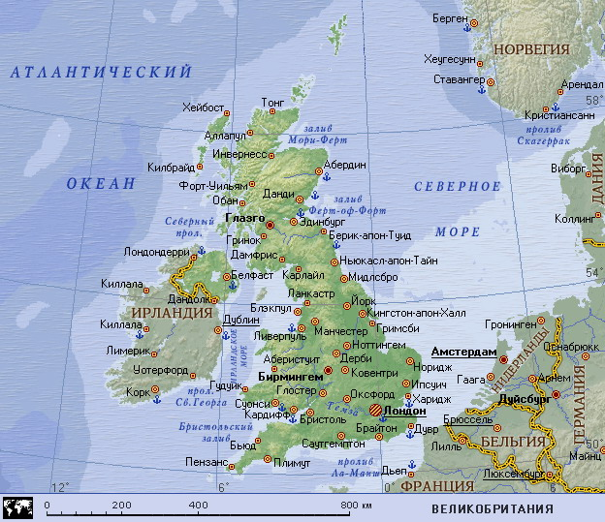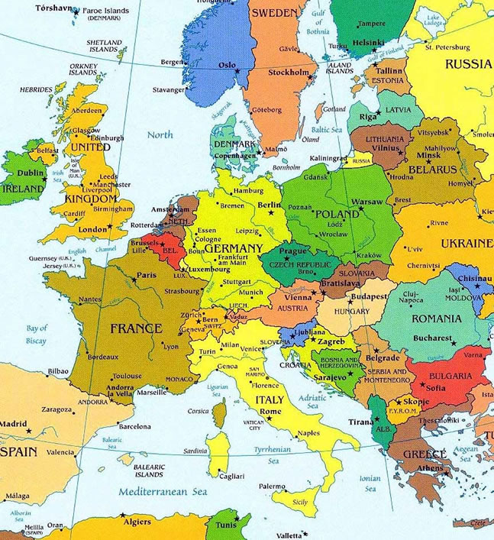

*Неправильные варианты*

**Париж –** главный политический, экономический и культурный центр Франции. Относится к [глобальным городам](https://ru.wikipedia.org/wiki/%D0%93%D0%BB%D0%BE%D0%B1%D0%B0%D0%BB%D1%8C%D0%BD%D1%8B%D0%B9_%D0%B3%D0%BE%D1%80%D0%BE%D0%B4), [мировым финансовым центрам](https://ru.wikipedia.org/wiki/%D0%9C%D0%B8%D1%80%D0%BE%D0%B2%D1%8B%D0%B5_%D1%84%D0%B8%D0%BD%D0%B0%D0%BD%D1%81%D0%BE%D0%B2%D1%8B%D0%B5_%D1%86%D0%B5%D0%BD%D1%82%D1%80%D1%8B). Штаб-квартира [ЮНЕСКО](https://ru.wikipedia.org/wiki/%D0%AE%D0%9D%D0%95%D0%A1%D0%9A%D0%9E) и других международных организаций.

**Нью-Йорк -** важнейший мировой финансовый, политический, экономический и культурный центр, крупнейший город [США](https://ru.wikipedia.org/wiki/%D0%A1%D0%BE%D0%B5%D0%B4%D0%B8%D0%BD%D1%91%D0%BD%D0%BD%D1%8B%D0%B5_%D0%A8%D1%82%D0%B0%D1%82%D1%8B_%D0%90%D0%BC%D0%B5%D1%80%D0%B8%D0%BA%D0%B8), входящий в одну из крупнейших агломераций мира

**Онтарио -**  [провинция](https://ru.wikipedia.org/wiki/%D0%90%D0%B4%D0%BC%D0%B8%D0%BD%D0%B8%D1%81%D1%82%D1%80%D0%B0%D1%82%D0%B8%D0%B2%D0%BD%D0%BE%D0%B5_%D0%B4%D0%B5%D0%BB%D0%B5%D0%BD%D0%B8%D0%B5_%D0%9A%D0%B0%D0%BD%D0%B0%D0%B4%D1%8B), расположенная в [центральной](https://ru.wikipedia.org/wiki/%D0%A6%D0%B5%D0%BD%D1%82%D1%80%D0%B0%D0%BB%D1%8C%D0%BD%D0%B0%D1%8F_%D0%9A%D0%B0%D0%BD%D0%B0%D0%B4%D0%B0) части [Канады](https://ru.wikipedia.org/wiki/%D0%9A%D0%B0%D0%BD%D0%B0%D0%B4%D0%B0), самая населённая и вторая по площади, после[Квебека](https://ru.wikipedia.org/wiki/%D0%9A%D0%B2%D0%B5%D0%B1%D0%B5%D0%BA).

**Техас -**  [штат](https://ru.wikipedia.org/wiki/%D0%90%D0%B4%D0%BC%D0%B8%D0%BD%D0%B8%D1%81%D1%82%D1%80%D0%B0%D1%82%D0%B8%D0%B2%D0%BD%D0%BE%D0%B5_%D0%B4%D0%B5%D0%BB%D0%B5%D0%BD%D0%B8%D0%B5_%D0%A1%D0%A8%D0%90) на юге [США](https://ru.wikipedia.org/wiki/%D0%A1%D0%A8%D0%90).

**Писатели**

**Шарло́ттаБро́нте** — английская поэтесса и романистка. Была третьим ребёнком из шести. . свой литератупный путь она начинала с сестрами. Но трудная жизнь, лишенная детства, не позволила этим звездам гореть долго. Все сестры ушли из жизни рано, так и не познав литературной славы.

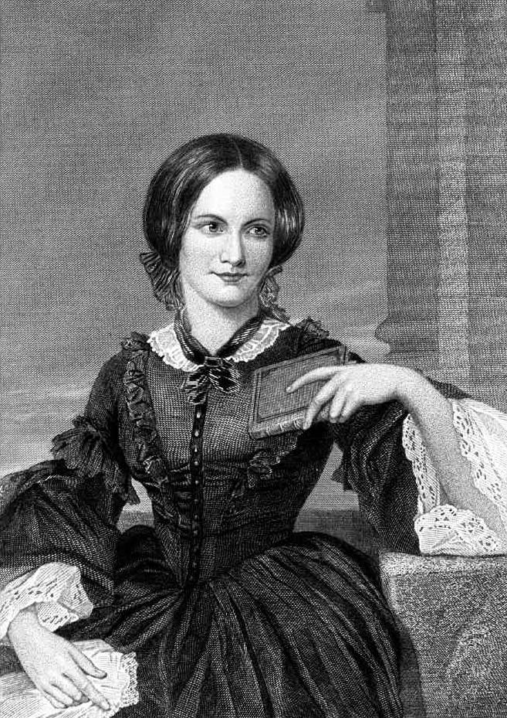

Сэр **А́ртурКо́нан Дойл -** писатель (по образованию врач), автор многочисленных приключенческих, исторических, публицистических, фантастических и юмористических произведений. Создатель классических персонажей детективной, научно-фантастической и историко-приключенческой литературы — гениального сыщика [Шерлока Холмса](https://ru.wikipedia.org/wiki/%D0%A8%D0%B5%D1%80%D0%BB%D0%BE%D0%BA_%D0%A5%D0%BE%D0%BB%D0%BC%D1%81), эксцентричного [профессора Челленджера](https://ru.wikipedia.org/wiki/%D0%9F%D1%80%D0%BE%D1%84%D0%B5%D1%81%D1%81%D0%BE%D1%80_%D0%A7%D0%B5%D0%BB%D0%BB%D0%B5%D0%BD%D0%B4%D0%B6%D0%B5%D1%80), бравого кавалерийского офицера [Жерара](https://ru.wikipedia.org/wiki/%D0%9F%D0%BE%D0%B4%D0%B2%D0%B8%D0%B3%D0%B8_%D0%B1%D1%80%D0%B8%D0%B3%D0%B0%D0%B4%D0%B8%D1%80%D0%B0_%D0%96%D0%B5%D1%80%D0%B0%D1%80%D0%B0).

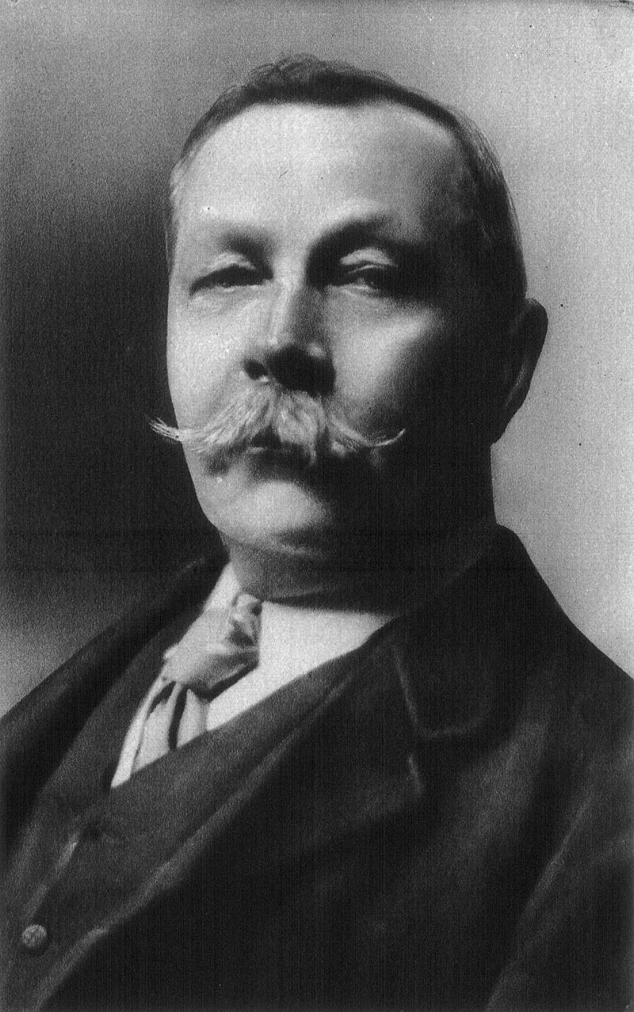

**Ча́рльзДи́ккенс**- самый популярный англоязычный писатель при жизни. Классик мировой литературы, один из крупнейших прозаиков XIX века. Творчество Диккенса относят к вершинам [реализма](https://ru.wikipedia.org/wiki/%D0%A0%D0%B5%D0%B0%D0%BB%D0%B8%D0%B7%D0%BC_(%D0%BB%D0%B8%D1%82%D0%B5%D1%80%D0%B0%D1%82%D1%83%D1%80%D0%B0)), но в его романах отразились и сентиментальное, и сказочное начало. Самые знаменитые романы Диккенса: «[Посмертные записки Пиквикского клуба](https://ru.wikipedia.org/wiki/%D0%9F%D0%BE%D1%81%D0%BC%D0%B5%D1%80%D1%82%D0%BD%D1%8B%D0%B5_%D0%B7%D0%B0%D0%BF%D0%B8%D1%81%D0%BA%D0%B8_%D0%9F%D0%B8%D0%BA%D0%B2%D0%B8%D0%BA%D1%81%D0%BA%D0%BE%D0%B3%D0%BE_%D0%BA%D0%BB%D1%83%D0%B1%D0%B0)», «[Оливер Твист](https://ru.wikipedia.org/wiki/%D0%9F%D1%80%D0%B8%D0%BA%D0%BB%D1%8E%D1%87%D0%B5%D0%BD%D0%B8%D1%8F_%D0%9E%D0%BB%D0%B8%D0%B2%D0%B5%D1%80%D0%B0_%D0%A2%D0%B2%D0%B8%D1%81%D1%82%D0%B0)», «[Дэвид Копперфильд](https://ru.wikipedia.org/wiki/%D0%94%D1%8D%D0%B2%D0%B8%D0%B4_%D0%9A%D0%BE%D0%BF%D0%BF%D0%B5%D1%80%D1%84%D0%B8%D0%BB%D1%8C%D0%B4_(%D1%80%D0%BE%D0%BC%D0%B0%D0%BD))», «[Большие надежды](https://ru.wikipedia.org/wiki/%D0%91%D0%BE%D0%BB%D1%8C%D1%88%D0%B8%D0%B5_%D0%BD%D0%B0%D0%B4%D0%B5%D0%B6%D0%B4%D1%8B)», «[Повесть о двух городах](https://ru.wikipedia.org/wiki/%D0%9F%D0%BE%D0%B2%D0%B5%D1%81%D1%82%D1%8C_%D0%BE_%D0%B4%D0%B2%D1%83%D1%85_%D0%B3%D0%BE%D1%80%D0%BE%D0%B4%D0%B0%D1%85)».

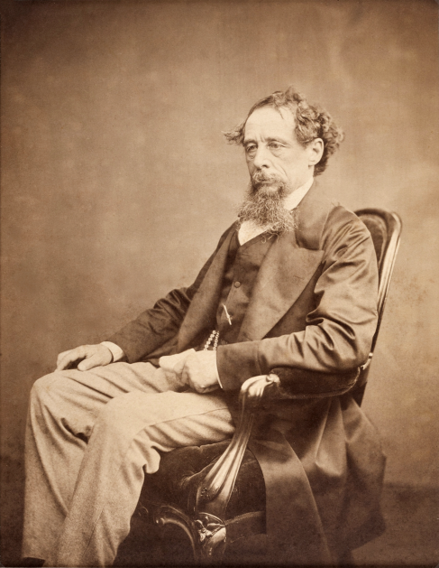

**Уи́льямШекспи́р** [поэт](https://ru.wikipedia.org/wiki/%D0%9F%D0%BE%D1%8D%D1%82) и [драматург](https://ru.wikipedia.org/wiki/%D0%94%D1%80%D0%B0%D0%BC%D0%B0%D1%82%D1%83%D1%80%D0%B3), зачастую считается величайшим писателем и одним из лучших драматургов мира. Дошедшие до нас работы, включая некоторые, написанные совместно с другими авторами, состоят из 38 [пьес](https://ru.wikipedia.org/wiki/%D0%9F%D1%8C%D0%B5%D1%81%D1%8B_%D0%A3%D0%B8%D0%BB%D1%8C%D1%8F%D0%BC%D0%B0_%D0%A8%D0%B5%D0%BA%D1%81%D0%BF%D0%B8%D1%80%D0%B0), 154 [сонетов](https://ru.wikipedia.org/wiki/%D0%A1%D0%BE%D0%BD%D0%B5%D1%82%D1%8B_%D0%A3%D0%B8%D0%BB%D1%8C%D1%8F%D0%BC%D0%B0_%D0%A8%D0%B5%D0%BA%D1%81%D0%BF%D0%B8%D1%80%D0%B0), 4[поэм](https://ru.wikipedia.org/wiki/%D0%9F%D0%BE%D1%8D%D0%BC%D0%B0) и 3 эпитафий. Пьесы Шекспира переведены на все основные языки и ставятся чаще, чем произведения других драматургов.

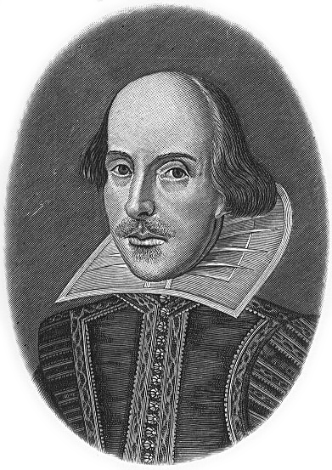

**Ре́дьярдКи́плинг**  писатель, поэт и новеллист.Его лучшими произведениями считаются «[Книга джунглей](https://ru.wikipedia.org/wiki/%D0%9A%D0%BD%D0%B8%D0%B3%D0%B0_%D0%B4%D0%B6%D1%83%D0%BD%D0%B3%D0%BB%D0%B5%D0%B9)», «[Ким](https://ru.wikipedia.org/wiki/%D0%9A%D0%B8%D0%BC_(%D1%80%D0%BE%D0%BC%D0%B0%D0%BD))», а также многочисленные стихотворения.он удостаивался наград от университетов [Парижа](https://ru.wikipedia.org/wiki/%D0%9F%D0%B0%D1%80%D0%B8%D0%B6),[Страсбурга](https://ru.wikipedia.org/wiki/%D0%A1%D1%82%D1%80%D0%B0%D1%81%D0%B1%D1%83%D1%80%D0%B3), [Афин](https://ru.wikipedia.org/wiki/%D0%90%D1%84%D0%B8%D0%BD%D1%8B) и [Торонто](https://ru.wikipedia.org/wiki/%D0%A2%D0%BE%D1%80%D0%BE%D0%BD%D1%82%D0%BE); удостоен также почётных степеней Оксфордского, Кембриджского, Эдинбургского и Даремского университетов. В [1907 году](https://ru.wikipedia.org/wiki/1907_%D0%B3%D0%BE%D0%B4) Киплинг становится первым англичанином, получившим [Нобелевскую премию по литературе](https://ru.wikipedia.org/wiki/%D0%9D%D0%BE%D0%B1%D0%B5%D0%BB%D0%B5%D0%B2%D1%81%D0%BA%D0%B0%D1%8F_%D0%BF%D1%80%D0%B5%D0%BC%D0%B8%D1%8F_%D0%BF%D0%BE_%D0%BB%D0%B8%D1%82%D0%B5%D1%80%D0%B0%D1%82%D1%83%D1%80%D0%B5).

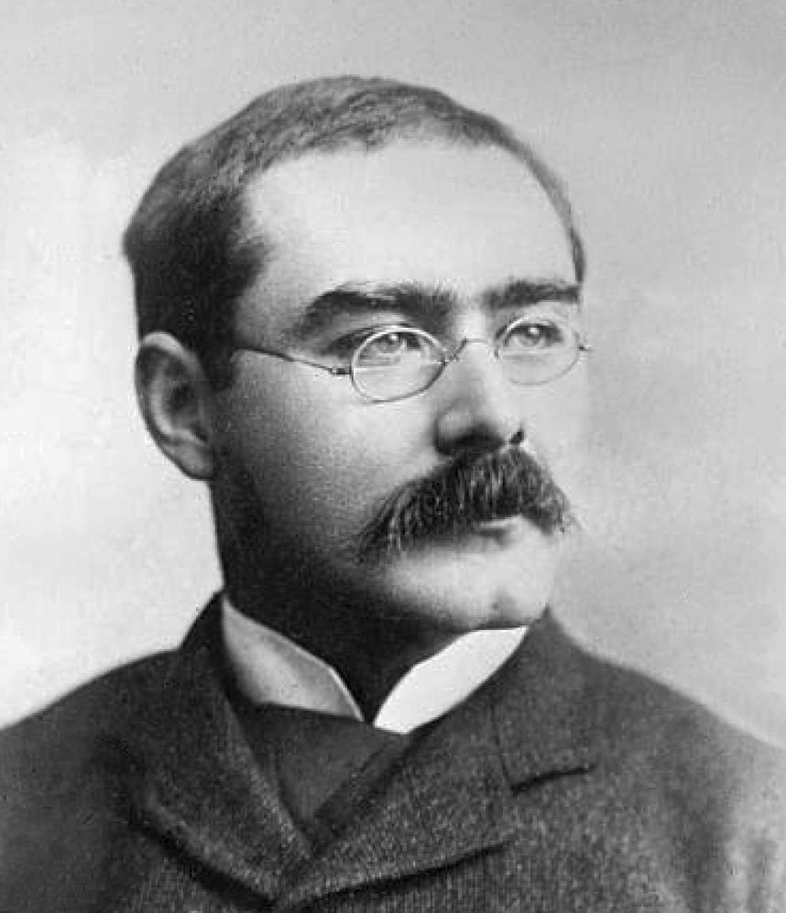

**А́ланАлекса́ндрМилн** —писатель, автор повестей о «медведе с опилками в голове» — [Винни-Пухе](https://ru.wikipedia.org/wiki/%D0%92%D0%B8%D0%BD%D0%BD%D0%B8-%D0%9F%D1%83%D1%85). До выхода в свет книг о Винни-Пухе Милн уже был довольно известным [драматургом](https://ru.wikipedia.org/wiki/%D0%94%D1%80%D0%B0%D0%BC%D0%B0%D1%82%D1%83%D1%80%D0%B3), однако успех Винни-Пуха приобрёл такие масштабы, что другие произведения Милна сейчас практически неизвестны. Милн родился и жил в Лондоне.

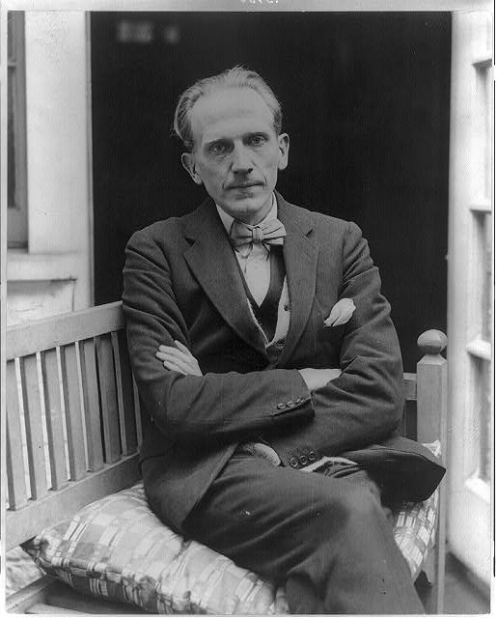

*Неправильные варианты*

**Шарль Перо –** французский писатель-сказочник,кто из нас не слышал сказки про Кота в сапогах, Красную шапочку, Спящую красавицу, Золушку, Мальчика-с-пальчика,Синюю бороду.

**Борис Пастернак -**  [русский писатель](https://ru.wikipedia.org/wiki/%D0%A0%D1%83%D1%81%D1%81%D0%BA%D0%B0%D1%8F_%D0%BB%D0%B8%D1%82%D0%B5%D1%80%D0%B0%D1%82%D1%83%D1%80%D0%B0), поэт, переводчик; один из крупнейших [поэтов](https://ru.wikipedia.org/wiki/%D0%A0%D1%83%D1%81%D1%81%D0%BA%D0%B0%D1%8F_%D0%BB%D0%B8%D1%82%D0%B5%D1%80%D0%B0%D1%82%D1%83%D1%80%D0%B0) [XX века](https://ru.wikipedia.org/wiki/XX_%D0%B2%D0%B5%D0%BA). Второй писатель из России (после [И. A.Бунина](https://ru.wikipedia.org/wiki/%D0%91%D1%83%D0%BD%D0%B8%D0%BD,_%D0%98%D0%B2%D0%B0%D0%BD_%D0%90%D0%BB%D0%B5%D0%BA%D1%81%D0%B5%D0%B5%D0%B2%D0%B8%D1%87)), удостоенный  [Нобелевской премии по литературе](https://ru.wikipedia.org/wiki/%D0%9D%D0%BE%D0%B1%D0%B5%D0%BB%D0%B5%D0%B2%D1%81%D0%BA%D0%B0%D1%8F_%D0%BF%D1%80%D0%B5%D0%BC%D0%B8%D1%8F_%D0%BF%D0%BE_%D0%BB%D0%B8%D1%82%D0%B5%D1%80%D0%B0%D1%82%D1%83%D1%80%D0%B5).

**Братья Гримм -**  [Якоб](https://ru.wikipedia.org/wiki/%D0%93%D1%80%D0%B8%D0%BC%D0%BC,_%D0%AF%D0%BA%D0%BE%D0%B1) и[Вильгельм](https://ru.wikipedia.org/wiki/%D0%93%D1%80%D0%B8%D0%BC%D0%BC,_%D0%92%D0%B8%D0%BB%D1%8C%D0%B3%D0%B5%D0%BB%D1%8C%D0%BC)немецкие [лингвисты](https://ru.wikipedia.org/wiki/%D0%9B%D0%B8%D0%BD%D0%B3%D0%B2%D0%B8%D1%81%D1%82) и исследователи [немецкой](https://ru.wikipedia.org/wiki/%D0%9D%D0%B5%D0%BC%D1%86%D1%8B) народной культуры. Собирали [фольклор](https://ru.wikipedia.org/wiki/%D0%A4%D0%BE%D0%BB%D1%8C%D0%BA%D0%BB%D0%BE%D1%80) и опубликовали несколько сборников под названием «[Сказки братьев Гримм](https://ru.wikipedia.org/wiki/%D0%A1%D0%BA%D0%B0%D0%B7%D0%BA%D0%B8_%D0%B1%D1%80%D0%B0%D1%82%D1%8C%D0%B5%D0%B2_%D0%93%D1%80%D0%B8%D0%BC%D0%BC)», которые стали весьма популярными. [Белоснежка](https://ru.wikipedia.org/wiki/%D0%91%D0%B5%D0%BB%D0%BE%D1%81%D0%BD%D0%B5%D0%B6%D0%BA%D0%B0),[Бременские музыканты](https://ru.wikipedia.org/wiki/%D0%91%D1%80%D0%B5%D0%BC%D0%B5%D0%BD%D1%81%D0%BA%D0%B8%D0%B5_%D0%BC%D1%83%D0%B7%D1%8B%D0%BA%D0%B0%D0%BD%D1%82%D1%8B), [Гензель и Гретель](https://ru.wikipedia.org/wiki/%D0%93%D0%B5%D0%BD%D0%B7%D0%B5%D0%BB%D1%8C_%D0%B8_%D0%93%D1%80%D0%B5%D1%82%D0%B5%D0%BB%D1%8C), [Румпельштильцхен](https://ru.wikipedia.org/wiki/%D0%A0%D1%83%D0%BC%D0%BF%D0%B5%D0%BB%D1%8C%D1%88%D1%82%D0%B8%D0%BB%D1%8C%D1%86%D1%85%D0%B5%D0%BD), [Король Дроздобород](https://ru.wikipedia.org/wiki/%D0%9A%D0%BE%D1%80%D0%BE%D0%BB%D1%8C_%D0%94%D1%80%D0%BE%D0%B7%D0%B4%D0%BE%D0%B1%D0%BE%D1%80%D0%BE%D0%B4),[Умная Эльза](https://ru.wikipedia.org/wiki/%D0%A3%D0%BC%D0%BD%D0%B0%D1%8F_%D0%AD%D0%BB%D1%8C%D0%B7%D0%B0), [Железный Ганс](https://ru.wikipedia.org/w/index.php?title=%D0%96%D0%B5%D0%BB%D0%B5%D0%B7%D0%BD%D1%8B%D0%B9_%D0%93%D0%B0%D0%BD%D1%81&action=edit&redlink=1), [Вор и его учитель](https://ru.wikipedia.org/w/index.php?title=%D0%92%D0%BE%D1%80_%D0%B8_%D0%B5%D0%B3%D0%BE_%D1%83%D1%87%D0%B8%D1%82%D0%B5%D0%BB%D1%8C&action=edit&redlink=1), [Храбрый портняжка](https://ru.wikipedia.org/wiki/%D0%A5%D1%80%D0%B0%D0%B1%D1%80%D1%8B%D0%B9_%D0%BF%D0%BE%D1%80%D1%82%D0%BD%D1%8F%D0%B6%D0%BA%D0%B0).

**Астрид Линдгрен-** шведская [писательница](https://ru.wikipedia.org/wiki/%D0%9F%D0%B8%D1%81%D0%B0%D1%82%D0%B5%D0%BB%D1%8C), автор ряда всемирно известных книг для детей, в том числе «[Малыш и Карлсон, который живёт на крыше](https://ru.wikipedia.org/wiki/%D0%9C%D0%B0%D0%BB%D1%8B%D1%88_%D0%B8_%D0%9A%D0%B0%D1%80%D0%BB%D1%81%D0%BE%D0%BD,_%D0%BA%D0%BE%D1%82%D0%BE%D1%80%D1%8B%D0%B9_%D0%B6%D0%B8%D0%B2%D1%91%D1%82_%D0%BD%D0%B0_%D0%BA%D1%80%D1%8B%D1%88%D0%B5)» и тетралогии про [ПеппиДлинныйчулок](https://ru.wikipedia.org/wiki/%D0%9F%D0%B5%D0%BF%D0%BF%D0%B8_%D0%94%D0%BB%D0%B8%D0%BD%D0%BD%D1%8B%D0%B9%D1%87%D1%83%D0%BB%D0%BE%D0%BA).

**Паоло Коэлью -**  [бразильский](https://ru.wikipedia.org/wiki/%D0%91%D1%80%D0%B0%D0%B7%D0%B8%D0%BB%D0%B8%D1%8F) прозаик и поэт. Опубликовал в общей сложности более 20 книг — романы, комментированные антологии, сборники коротких рассказов-притч. В России прославился после издания «[Алхимика](https://ru.wikipedia.org/wiki/%D0%90%D0%BB%D1%85%D0%B8%D0%BC%D0%B8%D0%BA_(%D1%80%D0%BE%D0%BC%D0%B0%D0%BD))», долго остававшегося в первой десятке [бестселлеров](https://ru.wikipedia.org/wiki/%D0%91%D0%B5%D1%81%D1%82%D1%81%D0%B5%D0%BB%D0%BB%D0%B5%D1%80).

**Британские футболисты**

**Эшли Коул**-  [английский](https://ru.wikipedia.org/wiki/%D0%90%D0%BD%D0%B3%D0%BB%D0%B8%D1%8F) [футболист](https://ru.wikipedia.org/wiki/%D0%A4%D1%83%D1%82%D0%B1%D0%BE%D0%BB), [левый защитник](https://ru.wikipedia.org/wiki/%D0%97%D0%B0%D1%89%D0%B8%D1%82%D0%BD%D0%B8%D0%BA_(%D1%84%D1%83%D1%82%D0%B1%D0%BE%D0%BB)), бывший игрок [сборной Англии](https://ru.wikipedia.org/wiki/%D0%A1%D0%B1%D0%BE%D1%80%D0%BD%D0%B0%D1%8F_%D0%90%D0%BD%D0%B3%D0%BB%D0%B8%D0%B8_%D0%BF%D0%BE_%D1%84%D1%83%D1%82%D0%B1%D0%BE%D0%BB%D1%83)[[1]](https://ru.wikipedia.org/wiki/%D0%9A%D0%BE%D1%83%D0%BB,_%D0%AD%D1%88%D0%BB%D0%B8#cite_note-1), за которую провел 107 матчей.



**Дэвид Бекхэм** - английский [футболист](https://ru.wikipedia.org/wiki/%D0%A4%D1%83%D1%82%D0%B1%D0%BE%D0%BB), [полузащитник](https://ru.wikipedia.org/wiki/%D0%9F%D0%BE%D0%BB%D1%83%D0%B7%D0%B0%D1%89%D0%B8%D1%82%D0%BD%D0%B8%D0%BA_(%D1%84%D1%83%D1%82%D0%B1%D0%BE%D0%BB)). Защищал цвета [сборной Англии](https://ru.wikipedia.org/wiki/%D0%A1%D0%B1%D0%BE%D1%80%D0%BD%D0%B0%D1%8F_%D0%90%D0%BD%D0%B3%D0%BB%D0%B8%D0%B8_%D0%BF%D0%BE_%D1%84%D1%83%D1%82%D0%B1%D0%BE%D0%BB%D1%83), в которой он является рекордсменом по числу сыгранных матчей среди полевых игроков.

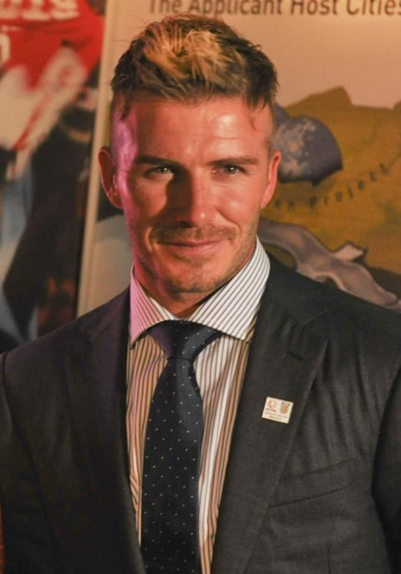

**Уэйн Руни**— английский футболист ирландского происхождения, капитан футбольного клуба «Манчестер Юнайтед» и национальной сборной Англии. Выступает на позиции нападающего. Многими признаётся лучшим английским футболистом своего поколения.

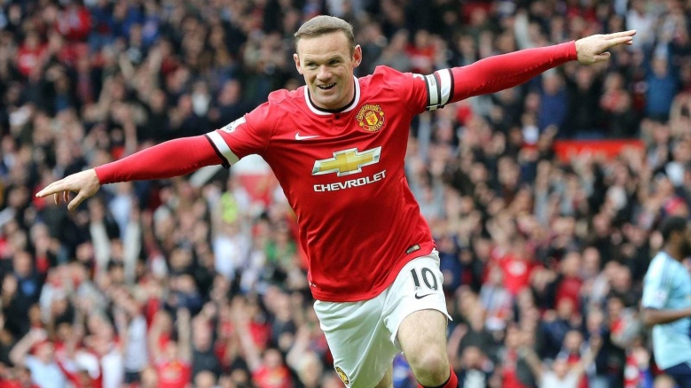

**РайанГиггз**— валлийский футболист и тренер, ассистент главного тренера «МЮ». На протяжении всей своей карьеры выступал за английский клуб «МЮ», за который провёл 963 официальных матча.

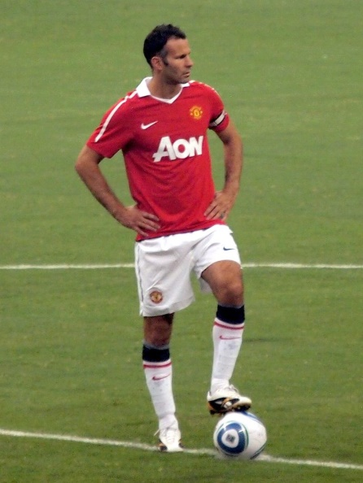

**Фрэнк Лэмпард** - английский [футболист](https://ru.wikipedia.org/wiki/%D0%A4%D1%83%D1%82%D0%B1%D0%BE%D0%BB), [атакующий полузащитник](https://ru.wikipedia.org/wiki/%D0%9F%D0%BE%D0%BB%D1%83%D0%B7%D0%B0%D1%89%D0%B8%D1%82%D0%BD%D0%B8%D0%BA_(%D1%84%D1%83%D1%82%D0%B1%D0%BE%D0%BB)#.D0.90.D1.82.D0.B0.D0.BA.D1.83.D1.8E.D1.89.D0.B8.D0.B9_.D0.BF.D0.BE.D0.BB.D1.83.D0.B7.D0.B0.D1.89.D0.B8.D1.82.D0.BD.D0.B8.D0.BA). Лучший бомбардир в истории футбольного клуба «Челси» (211 голов)[.](https://ru.wikipedia.org/wiki/%D0%9B%D1%8D%D0%BC%D0%BF%D0%B0%D1%80%D0%B4,_%D0%A4%D1%80%D1%8D%D0%BD%D0%BA#cite_note-9)Легенда лондонского клуба.

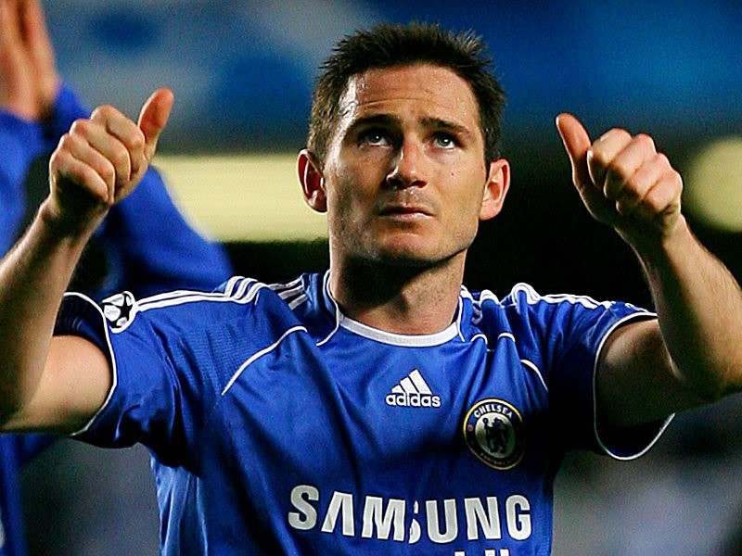

**Бобби Чарльтон** -  [выдающийся](https://ru.wikipedia.org/wiki/%D0%A1%D0%BF%D0%B8%D1%81%D0%BE%D0%BA_%D0%B2%D0%B5%D0%BB%D0%B8%D1%87%D0%B0%D0%B9%D1%88%D0%B8%D1%85_%D1%84%D1%83%D1%82%D0%B1%D0%BE%D0%BB%D0%B8%D1%81%D1%82%D0%BE%D0%B2_XX_%D0%B2%D0%B5%D0%BA%D0%B0_(World_Soccer)) [английский](https://ru.wikipedia.org/wiki/%D0%90%D0%BD%D0%B3%D0%BB%D0%B8%D1%8F) [футболист](https://ru.wikipedia.org/wiki/%D0%A4%D1%83%D1%82%D0%B1%D0%BE%D0%BB), [чемпион мира](https://ru.wikipedia.org/wiki/%D0%A7%D0%B5%D0%BC%D0%BF%D0%B8%D0%BE%D0%BD%D0%B0%D1%82_%D0%BC%D0%B8%D1%80%D0%B0_%D0%BF%D0%BE_%D1%84%D1%83%D1%82%D0%B1%D0%BE%D0%BB%D1%83) в составе [сборной Англии](https://ru.wikipedia.org/wiki/%D0%A1%D0%B1%D0%BE%D1%80%D0%BD%D0%B0%D1%8F_%D0%90%D0%BD%D0%B3%D0%BB%D0%B8%D0%B8_%D0%BF%D0%BE_%D1%84%D1%83%D1%82%D0%B1%D0%BE%D0%BB%D1%83) и обладатель «[Золотого мяча](https://ru.wikipedia.org/wiki/%D0%97%D0%BE%D0%BB%D0%BE%D1%82%D0%BE%D0%B9_%D0%BC%D1%8F%D1%87_(France_Football))», признаётся одним из величайших футболистов Англии всех времён.

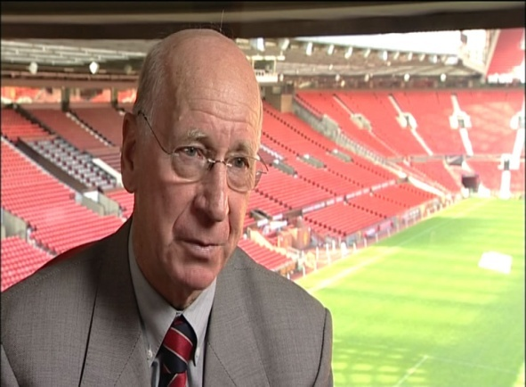

*Неправильные варианты*

**ЗинединЗидан -** выдающийся французский [футболист](https://ru.wikipedia.org/wiki/%D0%A4%D1%83%D1%82%D0%B1%D0%BE%D0%BB), 17 августа 1994 года Зидан впервые надел футболку [сборной Франции](https://ru.wikipedia.org/wiki/%D0%A1%D0%B1%D0%BE%D1%80%D0%BD%D0%B0%D1%8F_%D0%A4%D1%80%D0%B0%D0%BD%D1%86%D0%B8%D0%B8_%D0%BF%D0%BE_%D1%84%D1%83%D1%82%D0%B1%D0%BE%D0%BB%D1%83), и дебют получился просто фантастическим. В товарищеском матче французы проигрывали сборной Чехии — 0:2, но Зидан всего за две минуты, на 80-й и 82-й минутах матча, забил два гола и сравнял счёт.

**Роберто Карлос -**  [бразильский](https://ru.wikipedia.org/wiki/%D0%91%D1%80%D0%B0%D0%B7%D0%B8%D0%BB%D0%B8%D1%8F) [футболист](https://ru.wikipedia.org/wiki/%D0%A4%D1%83%D1%82%D0%B1%D0%BE%D0%BB), [левый защитник](https://ru.wikipedia.org/wiki/%D0%97%D0%B0%D1%89%D0%B8%D1%82%D0%BD%D0%B8%D0%BA_(%D1%84%D1%83%D1%82%D0%B1%D0%BE%D0%BB)#.D0.9A.D1.80.D0.B0.D0.B9.D0.BD.D0.B8.D0.B9_.D0.B7.D0.B0.D1.89.D0.B8.D1.82.D0.BD.D0.B8.D0.BA). [Чемпион мира по футболу 2002 года](https://ru.wikipedia.org/wiki/%D0%A7%D0%B5%D0%BC%D0%BF%D0%B8%D0%BE%D0%BD%D0%B0%D1%82_%D0%BC%D0%B8%D1%80%D0%B0_%D0%BF%D0%BE_%D1%84%D1%83%D1%82%D0%B1%D0%BE%D0%BB%D1%83_2002), серебряный призёр [чемпионата мира 1998 года](https://ru.wikipedia.org/wiki/%D0%A7%D0%B5%D0%BC%D0%BF%D0%B8%D0%BE%D0%BD%D0%B0%D1%82_%D0%BC%D0%B8%D1%80%D0%B0_%D0%BF%D0%BE_%D1%84%D1%83%D1%82%D0%B1%D0%BE%D0%BB%D1%83_1998). Входит в [ФИФА 100](https://ru.wikipedia.org/wiki/%D0%A4%D0%98%D0%A4%D0%90_100). Один из 19 игроков, сыгравших более 100 матчей в [Лиге чемпионов](https://ru.wikipedia.org/wiki/%D0%9B%D0%B8%D0%B3%D0%B0_%D1%87%D0%B5%D0%BC%D0%BF%D0%B8%D0%BE%D0%BD%D0%BE%D0%B2_%D0%A3%D0%95%D0%A4%D0%90).

**Тьерри Анри-** французский футболист, который за свою карьеру получил множество титулов и наград, неоднократно устанавливал рекорды команд и национальных первенств. Является лучшим бомбардиром в истории [сборной Франции](https://ru.wikipedia.org/wiki/%D0%A1%D0%B1%D0%BE%D1%80%D0%BD%D0%B0%D1%8F_%D0%A4%D1%80%D0%B0%D0%BD%D1%86%D0%B8%D0%B8_%D0%BF%D0%BE_%D1%84%D1%83%D1%82%D0%B1%D0%BE%D0%BB%D1%83), попадал в символические сборные мира и Европы, Состоит в списке [ФИФА 100](https://ru.wikipedia.org/wiki/%D0%A4%D0%98%D0%A4%D0%90_100). Многие специалисты, тренеры и спортсмены в интервью отзывались о нём как о лучшем футболисте мира.

**Пеле -** Провёл 92 матча и забил 77 голов в составе [сборной Бразилии](https://ru.wikipedia.org/wiki/%D0%A1%D0%B1%D0%BE%D1%80%D0%BD%D0%B0%D1%8F_%D0%91%D1%80%D0%B0%D0%B7%D0%B8%D0%BB%D0%B8%D0%B8_%D0%BF%D0%BE_%D1%84%D1%83%D1%82%D0%B1%D0%BE%D0%BB%D1%83).

**Лионе́льАндре́сМе́сси** — [аргентинский](https://ru.wikipedia.org/wiki/%D0%90%D1%80%D0%B3%D0%B5%D0%BD%D1%82%D0%B8%D0%BD%D0%B0) [футболист](https://ru.wikipedia.org/wiki/%D0%A4%D1%83%D1%82%D0%B1%D0%BE%D0%BB%D0%B8%D1%81%D1%82), [нападающий](https://ru.wikipedia.org/wiki/%D0%9D%D0%B0%D0%BF%D0%B0%D0%B4%D0%B0%D1%8E%D1%89%D0%B8%D0%B9_(%D1%84%D1%83%D1%82%D0%B1%D0%BE%D0%BB)), выступающий за испанскую «[Барселону](https://ru.wikipedia.org/wiki/%D0%91%D0%B0%D1%80%D1%81%D0%B5%D0%BB%D0%BE%D0%BD%D0%B0_(%D1%84%D1%83%D1%82%D0%B1%D0%BE%D0%BB%D1%8C%D0%BD%D1%8B%D0%B9_%D0%BA%D0%BB%D1%83%D0%B1))», капитан [сборной Аргентины](https://ru.wikipedia.org/wiki/%D0%A1%D0%B1%D0%BE%D1%80%D0%BD%D0%B0%D1%8F_%D0%90%D1%80%D0%B3%D0%B5%D0%BD%D1%82%D0%B8%D0%BD%D1%8B_%D0%BF%D0%BE_%D1%84%D1%83%D1%82%D0%B1%D0%BE%D0%BB%D1%83). Считается одним из лучших футболистов современности и одним из лучшиx игроков всеx времён.

**Британские знаменитости**

**Принцесса Диана** - урождённая Диана Фрэнсис Спенсер - была первой женой [принца Уэльского Чарльза](https://ru.wikipedia.org/wiki/%D0%A7%D0%B0%D1%80%D0%BB%D1%8C%D0%B7,_%D0%BF%D1%80%D0%B8%D0%BD%D1%86_%D0%A3%D1%8D%D0%BB%D1%8C%D1%81%D0%BA%D0%B8%D0%B9), наследника британского престола. Широко известна как принцесса Диана, леди Диана или леди Ди. По данным опроса, проведённого в 2002 году вещательной компанией Би-би-си, Диана заняла третье место в списке [ста величайших британцев](https://ru.wikipedia.org/wiki/100_%D0%B2%D0%B5%D0%BB%D0%B8%D1%87%D0%B0%D0%B9%D1%88%D0%B8%D1%85_%D0%B1%D1%80%D0%B8%D1%82%D0%B0%D0%BD%D1%86%D0%B5%D0%B2) в истории.

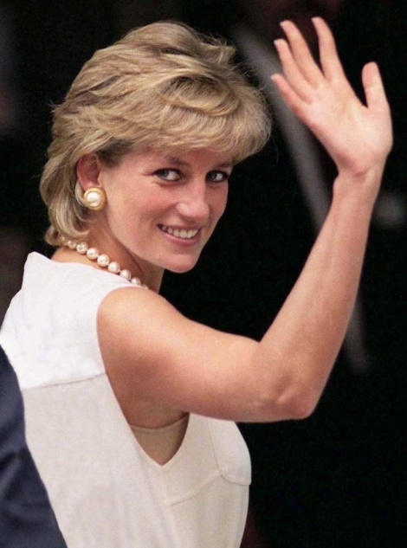

**Горацио Нельсон** - выдающийся командующий флотом, [вице-адмирал](https://ru.wikipedia.org/wiki/%D0%92%D0%B8%D1%86%D0%B5-%D0%B0%D0%B4%D0%BC%D0%B8%D1%80%D0%B0%D0%BB). Не смотря на многочисленные увечья, полученные в боях, и отсутствие руки, отважно защищал достоинство ОК.

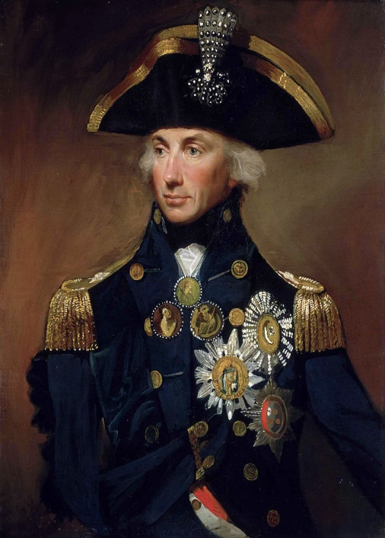

**Элтон Джон** - настоящее имя — **Ре́джиналдКе́ннетДуайт-**британский [рок](https://ru.wikipedia.org/wiki/%D0%A0%D0%BE%D0%BA-%D0%BC%D1%83%D0%B7%D1%8B%D0%BA%D0%B0)-[певец](https://ru.wikipedia.org/wiki/%D0%9F%D0%B5%D0%B2%D0%B5%D1%86), [композитор](https://ru.wikipedia.org/wiki/%D0%9A%D0%BE%D0%BC%D0%BF%D0%BE%D0%B7%D0%B8%D1%82%D0%BE%D1%80) и [пианист](https://ru.wikipedia.org/wiki/%D0%9F%D0%B8%D0%B0%D0%BD%D0%B8%D1%81%D1%82).



**Чарли Чапли-**[американский](https://ru.wikipedia.org/wiki/%D0%A1%D0%BE%D0%B5%D0%B4%D0%B8%D0%BD%D1%91%D0%BD%D0%BD%D1%8B%D0%B5_%D0%A8%D1%82%D0%B0%D1%82%D1%8B_%D0%90%D0%BC%D0%B5%D1%80%D0%B8%D0%BA%D0%B8) и [английский](https://ru.wikipedia.org/wiki/%D0%90%D0%BD%D0%B3%D0%BB%D0%B8%D1%8F) [киноактёр](https://ru.wikipedia.org/wiki/%D0%90%D0%BA%D1%82%D1%91%D1%80),[сценарист](https://ru.wikipedia.org/wiki/%D0%A1%D1%86%D0%B5%D0%BD%D0%B0%D1%80%D0%B8%D1%81%D1%82),

[композитор](https://ru.wikipedia.org/wiki/%D0%9A%D0%BE%D0%BC%D0%BF%D0%BE%D0%B7%D0%B8%D1%82%D0%BE%D1%80) и [режиссёр](https://ru.wikipedia.org/wiki/%D0%A0%D0%B5%D0%B6%D0%B8%D1%81%D1%81%D1%91%D1%80), универсальный мастер кинематографа, создатель одного из самых знаменитых образов мирового кино — образа бродяжки Чарли, появившегося в короткометражных комедиях, Чаплин активно использовал приёмы [пантомимы](https://ru.wikipedia.org/wiki/%D0%9F%D0%B0%D0%BD%D1%82%D0%BE%D0%BC%D0%B8%D0%BC%D0%B0).

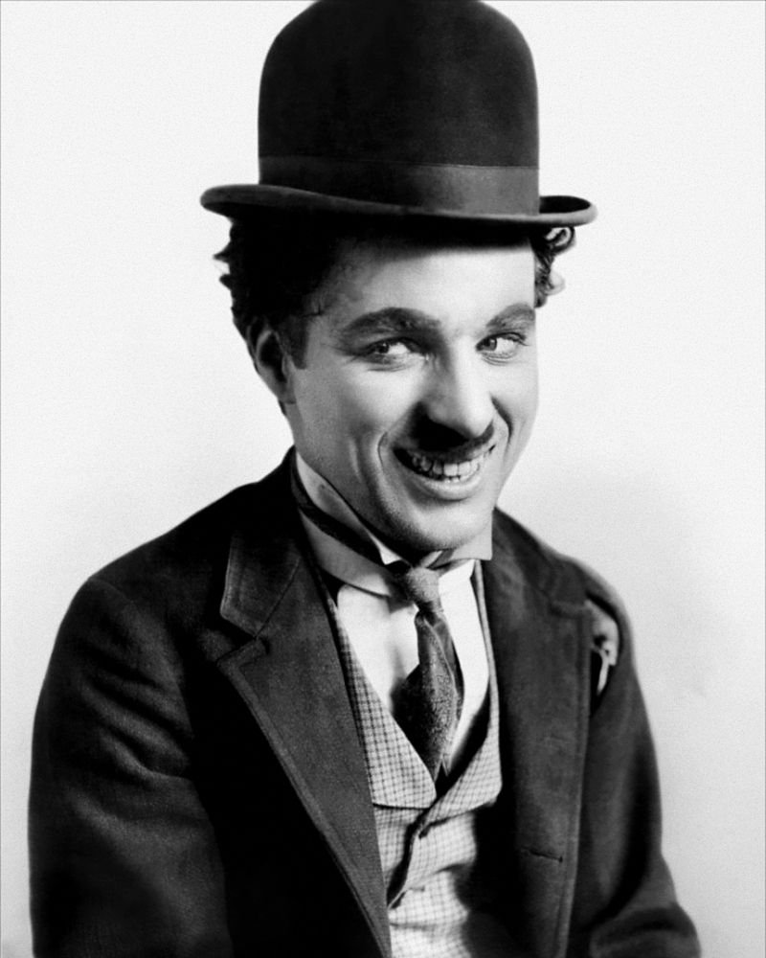

**Ванесса Мэй -** британская [скрипачка](https://ru.wikipedia.org/wiki/%D0%A1%D0%BA%D1%80%D0%B8%D0%BF%D0%B0%D1%87), [композитор](https://ru.wikipedia.org/wiki/%D0%9A%D0%BE%D0%BC%D0%BF%D0%BE%D0%B7%D0%B8%D1%82%D0%BE%D1%80), горнолыжница, певица. Известна в основном благодаря [техно](https://ru.wikipedia.org/wiki/%D0%A2%D0%B5%D1%85%D0%BD%D0%BE)-[обработкам](https://ru.wikipedia.org/wiki/%D0%90%D1%80%D0%B0%D0%BD%D0%B6%D0%B8%D1%80%D0%BE%D0%B2%D0%BA%D0%B0) [классических композиций](https://ru.wikipedia.org/wiki/%D0%9A%D0%BB%D0%B0%D1%81%D1%81%D0%B8%D1%87%D0%B5%D1%81%D0%BA%D0%B0%D1%8F_%D0%BC%D1%83%D0%B7%D1%8B%D0%BA%D0%B0). Стиль исполнения: «скрипичный техно-акустический [фьюжн](https://ru.wikipedia.org/wiki/%D0%94%D0%B6%D0%B0%D0%B7-%D1%84%D1%8C%D1%8E%D0%B6%D0%BD)».

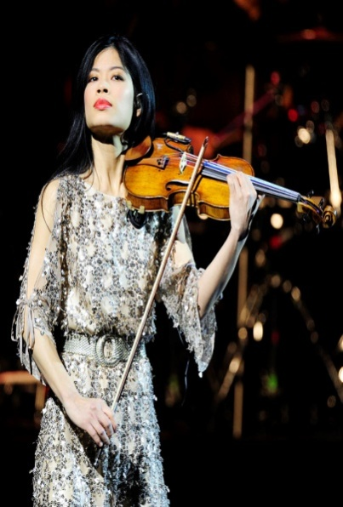

**Джеймс Кук -** английский военный,моряк,[исследователь](https://ru.wikipedia.org/wiki/%D0%98%D1%81%D1%81%D0%BB%D0%B5%D0%B4%D0%BE%D0%B2%D0%B0%D1%82%D0%B5%D0%BB%D1%8C_(%D0%B3%D0%B5%D0%BE%D0%B3%D1%80%D0%B0%D1%84%D0%B8%D1%8F)), [картограф](https://ru.wikipedia.org/wiki/%D0%9A%D0%B0%D1%80%D1%82%D0%BE%D0%B3%D1%80%D0%B0%D1%84)

 и [первооткрыватель](https://ru.wikipedia.org/w/index.php?title=%D0%9F%D0%B5%D1%80%D0%B2%D0%BE%D0%BE%D1%82%D0%BA%D1%80%D1%8B%D0%B2%D0%B0%D1%82%D0%B5%D0%BB%D1%8C&action=edit&redlink=1), член [Королевского общества](https://ru.wikipedia.org/wiki/%D0%9B%D0%BE%D0%BD%D0%B4%D0%BE%D0%BD%D1%81%D0%BA%D0%BE%D0%B5_%D0%BA%D0%BE%D1%80%D0%BE%D0%BB%D0%B5%D0%B2%D1%81%D0%BA%D0%BE%D0%B5_%D0%BE%D0%B1%D1%89%D0%B5%D1%81%D1%82%D0%B2%D0%BE) и [капитан](https://ru.wikipedia.org/wiki/%D0%9A%D0%B0%D0%BF%D0%B8%D1%82%D0%B0%D0%BD_(%D0%B2%D0%BE%D0%B8%D0%BD%D1%81%D0%BA%D0%BE%D0%B5_%D0%B7%D0%B2%D0%B0%D0%BD%D0%B8%D0%B5)) [Королевских ВМС](https://ru.wikipedia.org/wiki/%D0%9A%D0%BE%D1%80%D0%BE%D0%BB%D0%B5%D0%B2%D1%81%D0%BA%D0%B8%D0%B9_%D0%B2%D0%BE%D0%B5%D0%BD%D0%BD%D0%BE-%D0%BC%D0%BE%D1%80%D1%81%D0%BA%D0%BE%D0%B9_%D1%84%D0%BB%D0%BE%D1%82_%D0%92%D0%B5%D0%BB%D0%B8%D0%BA%D0%BE%D0%B1%D1%80%D0%B8%D1%82%D0%B0%D0%BD%D0%B8%D0%B8). Возглавлял три экспедиции по исследованию Мирового океана, все были кругосветными. Во время этих экспедиций совершил ряд географических открытий. Обследовал и нанёс на карту малоизвестные и редко посещаемые до него части [Ньюфаундленда](https://ru.wikipedia.org/wiki/%D0%9D%D1%8C%D1%8E%D1%84%D0%B0%D1%83%D0%BD%D0%B4%D0%BB%D0%B5%D0%BD%D0%B4) и восточного побережья [Канады](https://ru.wikipedia.org/wiki/%D0%9A%D0%B0%D0%BD%D0%B0%D0%B4%D0%B0), [Австралии](https://ru.wikipedia.org/wiki/%D0%90%D0%B2%D1%81%D1%82%D1%80%D0%B0%D0%BB%D0%B8%D1%8F), [Новой Зеландии](https://ru.wikipedia.org/wiki/%D0%9D%D0%BE%D0%B2%D0%B0%D1%8F_%D0%97%D0%B5%D0%BB%D0%B0%D0%BD%D0%B4%D0%B8%D1%8F), западного побережья [Северной Америки](https://ru.wikipedia.org/wiki/%D0%A1%D0%B5%D0%B2%D0%B5%D1%80%D0%BD%D0%B0%D1%8F_%D0%90%D0%BC%D0%B5%D1%80%D0%B8%D0%BA%D0%B0),[Тихого](https://ru.wikipedia.org/wiki/%D0%A2%D0%B8%D1%85%D0%B8%D0%B9_%D0%BE%D0%BA%D0%B5%D0%B0%D0%BD), [Индийского](https://ru.wikipedia.org/wiki/%D0%98%D0%BD%D0%B4%D0%B8%D0%B9%D1%81%D0%BA%D0%B8%D0%B9_%D0%BE%D0%BA%D0%B5%D0%B0%D0%BD) и [Атлантического](https://ru.wikipedia.org/wiki/%D0%90%D1%82%D0%BB%D0%B0%D0%BD%D1%82%D0%B8%D1%87%D0%B5%D1%81%D0%BA%D0%B8%D0%B9_%D0%BE%D0%BA%D0%B5%D0%B0%D0%BD) океанов. Благодаря тому вниманию, которое Кук уделял [картографии](https://ru.wikipedia.org/wiki/%D0%9A%D0%B0%D1%80%D1%82%D0%BE%D0%B3%D1%80%D0%B0%D1%84%D0%B8%D1%8F), многие из составленных им [карт](https://ru.wikipedia.org/wiki/%D0%93%D0%B5%D0%BE%D0%B3%D1%80%D0%B0%D1%84%D0%B8%D1%87%D0%B5%D1%81%D0%BA%D0%B0%D1%8F_%D0%BA%D0%B0%D1%80%D1%82%D0%B0) по своей точности и аккуратности не имели аналогов на протяжении многих десятилетий и служили мореплавателям вплоть до второй половины [XIX века](https://ru.wikipedia.org/wiki/XIX_%D0%B2%D0%B5%D0%BA).

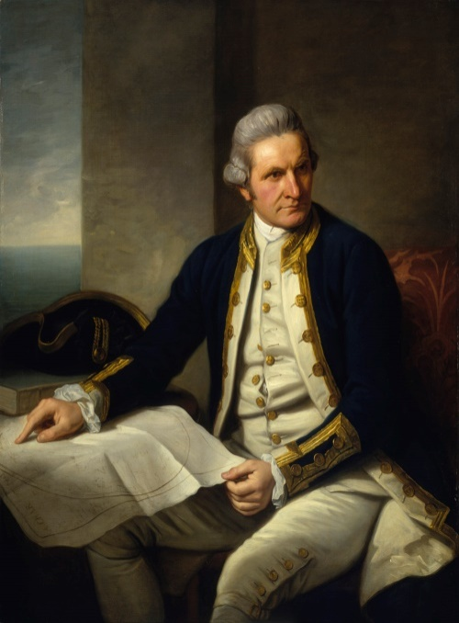

*Неправильные варианты*

**Майкл Джексон -** [американский](https://ru.wikipedia.org/wiki/%D0%A1%D0%A8%D0%90) певец, [автор песен](https://ru.wikipedia.org/wiki/%D0%90%D0%B2%D1%82%D0%BE%D1%80-%D0%B8%D1%81%D0%BF%D0%BE%D0%BB%D0%BD%D0%B8%D1%82%D0%B5%D0%BB%D1%8C), [танцор](https://ru.wikipedia.org/wiki/%D0%A2%D0%B0%D0%BD%D1%86%D0%BE%D1%80),[хореограф](https://ru.wikipedia.org/wiki/%D0%A5%D0%BE%D1%80%D0%B5%D0%BE%D0%B3%D1%80%D0%B0%D1%84), [актёр](https://ru.wikipedia.org/wiki/%D0%90%D0%BA%D1%82%D1%91%D1%80), [филантроп](https://ru.wikipedia.org/wiki/%D0%A4%D0%B8%D0%BB%D0%B0%D0%BD%D1%82%D1%80%D0%BE%D0%BF), предприниматель. [Самый успешный исполнитель](https://ru.wikipedia.org/wiki/%D0%A1%D0%BF%D0%B8%D1%81%D0%BE%D0%BA_%D1%81%D0%B0%D0%BC%D1%8B%D1%85_%D0%BF%D1%80%D0%BE%D0%B4%D0%B0%D0%B2%D0%B0%D0%B5%D0%BC%D1%8B%D1%85_%D0%B2_%D0%BC%D0%B8%D1%80%D0%B5_%D0%B0%D0%BB%D1%8C%D0%B1%D0%BE%D0%BC%D0%BE%D0%B2) в истории [поп-музыки](https://ru.wikipedia.org/wiki/%D0%9F%D0%BE%D0%BF-%D0%BC%D1%83%D0%B7%D1%8B%D0%BA%D0%B0), известен как «Король поп-музыки», обладатель 15 премий [Грэмми](https://ru.wikipedia.org/wiki/%D0%93%D1%80%D1%8D%D0%BC%D0%BC%D0%B8) и сотен других премий. 25 раз занесён в [Книгу рекордов Гиннесса](https://ru.wikipedia.org/wiki/%D0%9A%D0%BD%D0%B8%D0%B3%D0%B0_%D1%80%D0%B5%D0%BA%D0%BE%D1%80%D0%B4%D0%BE%D0%B2_%D0%93%D0%B8%D0%BD%D0%BD%D0%B5%D1%81%D1%81%D0%B0). Количество проданных в мире записей Джексона ([альбомов](https://ru.wikipedia.org/wiki/%D0%A1%D1%82%D1%83%D0%B4%D0%B8%D0%B9%D0%BD%D1%8B%D0%B9_%D0%B0%D0%BB%D1%8C%D0%B1%D0%BE%D0%BC),[синглов](https://ru.wikipedia.org/wiki/%D0%A1%D0%B8%D0%BD%D0%B3%D0%BB), [сборников](https://ru.wikipedia.org/wiki/%D0%A1%D0%B1%D0%BE%D1%80%D0%BD%D0%B8%D0%BA_(%D0%BC%D1%83%D0%B7%D1%8B%D0%BA%D0%B0)) и т. д.) составляет 1 миллиард копий. В [2009 году](https://ru.wikipedia.org/wiki/2009_%D0%B3%D0%BE%D0%B4) официально признан Легендой Америки и Иконой Музыки. Майкл Джексон внёс значительный вклад в развитие популярной музыки, [видеоклипов](https://ru.wikipedia.org/wiki/%D0%9C%D1%83%D0%B7%D1%8B%D0%BA%D0%B0%D0%BB%D1%8C%D0%BD%D1%8B%D0%B9_%D0%B2%D0%B8%D0%B4%D0%B5%D0%BE%D0%BA%D0%BB%D0%B8%D0%BF), танца и моды.

**Бритни Спирс -** американская [поп](https://ru.wikipedia.org/wiki/%D0%9F%D0%BE%D0%BF-%D0%BC%D1%83%D0%B7%D1%8B%D0%BA%D0%B0)-певица, обладательница премии «[Грэмми](https://ru.wikipedia.org/wiki/%D0%93%D1%80%D1%8D%D0%BC%D0%BC%D0%B8)», танцовщица, автор песен, киноактриса.

**Майкл Джордан -** выдающийся [американский](https://ru.wikipedia.org/wiki/%D0%A1%D0%BE%D0%B5%D0%B4%D0%B8%D0%BD%D1%91%D0%BD%D0%BD%D1%8B%D0%B5_%D0%A8%D1%82%D0%B0%D1%82%D1%8B_%D0%90%D0%BC%D0%B5%D1%80%D0%B8%D0%BA%D0%B8)[баскетболист](https://ru.wikipedia.org/wiki/%D0%91%D0%B0%D1%81%D0%BA%D0%B5%D1%82%D0%B1%D0%BE%D0%BB), сыграл важную роль в популяризации баскетбола и НБА во всём мире в 1980-х и 1990-х годах.

**Брюс Ли-**  популяризатор и реформатор в области китайских боевых искусств,[гонконгский](https://ru.wikipedia.org/wiki/%D0%93%D0%BE%D0%BD%D0%BA%D0%BE%D0%BD%D0%B3) и [американский](https://ru.wikipedia.org/wiki/%D0%A1%D0%A8%D0%90) [киноактёр](https://ru.wikipedia.org/wiki/%D0%9A%D0%B8%D0%BD%D0%BE%D0%B0%D0%BA%D1%82%D1%91%D1%80), [режиссёр](https://ru.wikipedia.org/wiki/%D0%A0%D0%B5%D0%B6%D0%B8%D1%81%D1%81%D1%91%D1%80), [сценарист](https://ru.wikipedia.org/wiki/%D0%A1%D1%86%D0%B5%D0%BD%D0%B0%D1%80%D0%B8%D1%81%D1%82), [продюсер](https://ru.wikipedia.org/wiki/%D0%9F%D1%80%D0%BE%D0%B4%D1%8E%D1%81%D0%B5%D1%80), постановщик боевых сцен и [философ](https://ru.wikipedia.org/wiki/%D0%A4%D0%B8%D0%BB%D0%BE%D1%81%D0%BE%D1%84).

**Люк Бессон -** [французский](https://ru.wikipedia.org/wiki/%D0%A4%D1%80%D0%B0%D0%BD%D1%86%D0%B8%D1%8F) [кинорежиссёр](https://ru.wikipedia.org/wiki/%D0%9A%D0%B8%D0%BD%D0%BE%D1%80%D0%B5%D0%B6%D0%B8%D1%81%D1%81%D1%91%D1%80), [сценарист](https://ru.wikipedia.org/wiki/%D0%A1%D1%86%D0%B5%D0%BD%D0%B0%D1%80%D0%B8%D1%81%D1%82) и [продюсер](https://ru.wikipedia.org/wiki/%D0%9F%D1%80%D0%BE%D0%B4%D1%8E%D1%81%D0%B5%D1%80) фильмов Васаби, Такси, Леон, Дансер,Пятый элемент, Жанна Д`Арк

**Британские достопримечательности**

**Стоунхендж** – загадочное каменное мегалитическое сооружение, внесенное в список Всемирного наследия ЮНЕСКО. Расположено оно на Солсберийской равнине в Англии.

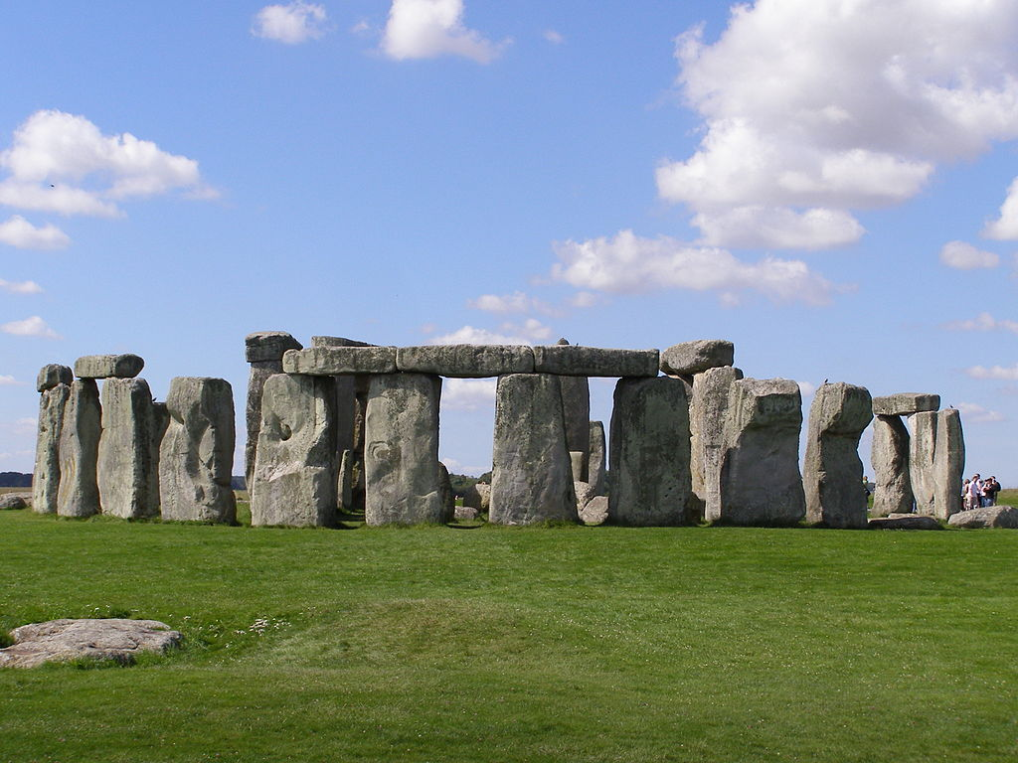

**Вестминстер** – политический центр Великобритании, где расположены Букингемский дворец и здание Парламента.

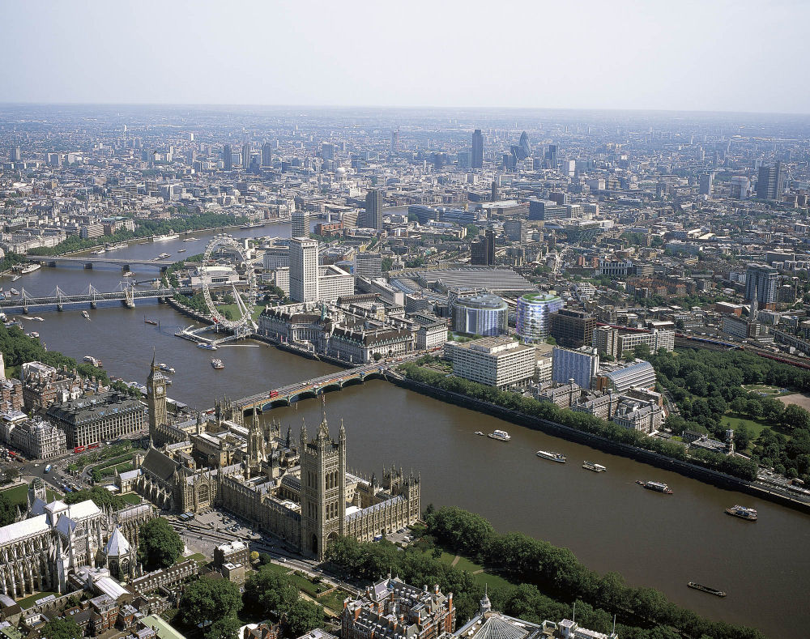

**Эдинбургский замок –** со стороны кажется, что замок, стоящий на скале, парит над городом. Это одна из самых популярных достопримечательностей Шотландии.

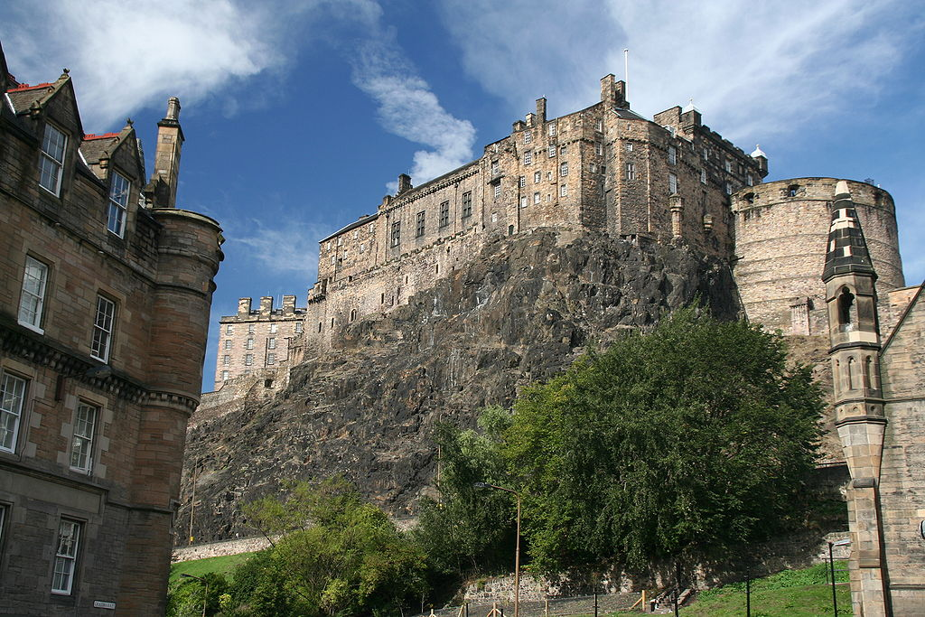

**Тауэр** – сегодня это одна из самых посещаемых достопримечательностей мира, а в недавнем прошлом Тауэр был тюрьмой, зоопарком, монетным двором.

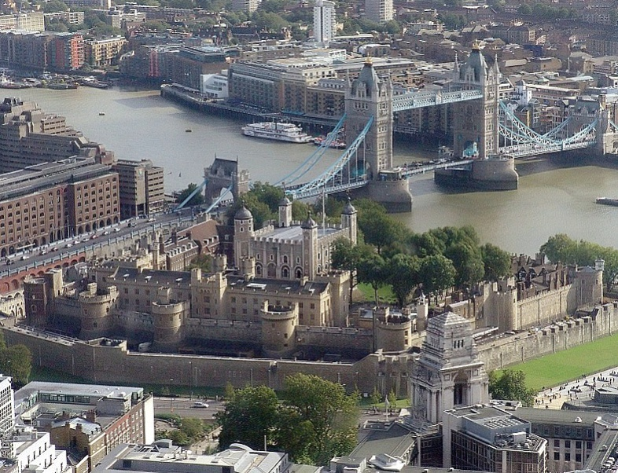

**Трафальгарская площадь**находится на пересечении трех самых важных улиц Стрэнд, Уайтхолл и Мэлл и является важной транспортной развязкой. Трафальгарская площадь – исторически значимое место в Лондоне.

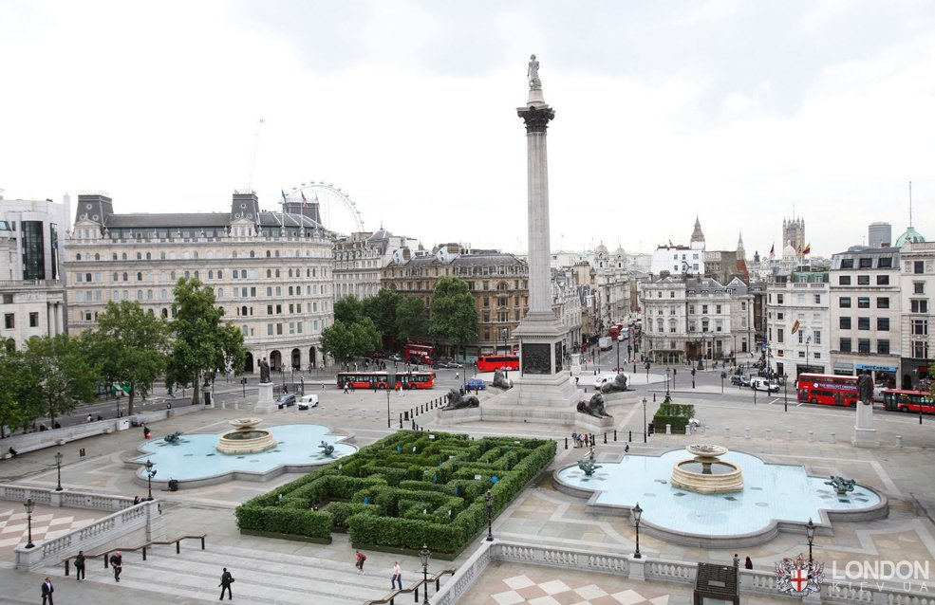

**Олд Траффорд** – известный также как Театр Мечты, футбольный стадион, вмещающий около 76 тысяч зрителей. Расположен он в Англии.

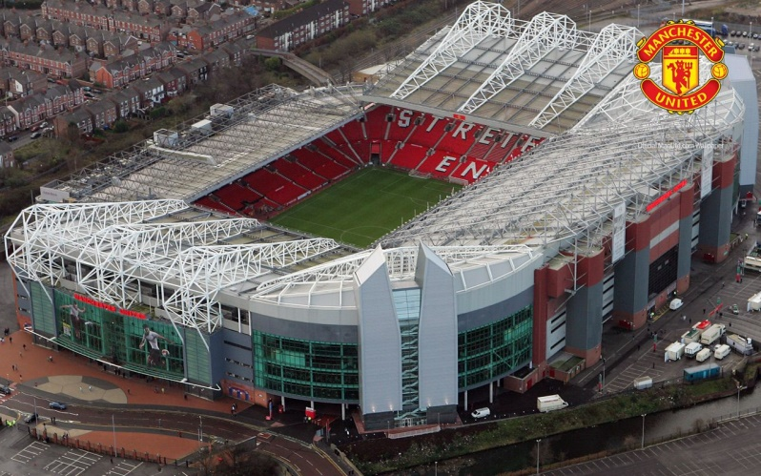

*Неправильные варианты*

**Эйфелева башня -** металлическая [башня](https://ru.wikipedia.org/wiki/%D0%91%D0%B0%D1%88%D0%BD%D1%8F) в центре [Парижа](https://ru.wikipedia.org/wiki/%D0%9F%D0%B0%D1%80%D0%B8%D0%B6), самая узнаваемая его архитектурная достопримечательность. Названа в честь главного конструктора [Гюстава Эйфеля](https://ru.wikipedia.org/wiki/%D0%AD%D0%B9%D1%84%D0%B5%D0%BB%D1%8C,_%D0%93%D1%8E%D1%81%D1%82%D0%B0%D0%B2_%D0%90%D0%BB%D0%B5%D0%BA%D1%81%D0%B0%D0%BD%D0%B4%D1%80); сам Эйфель называл её просто «300-метровой башней»

**Статуя свободы -**  **Свобо́да, озаря́ющая мир** — одна из самых знаменитых [скульптур](https://ru.wikipedia.org/wiki/%D0%A1%D0%BA%D1%83%D0%BB%D1%8C%D0%BF%D1%82%D1%83%D1%80%D0%B0) в [США](https://ru.wikipedia.org/wiki/%D0%A1%D0%A8%D0%90) и в мире, часто называемая «символом [Нью-Йорка](https://ru.wikipedia.org/wiki/%D0%9D%D1%8C%D1%8E-%D0%99%D0%BE%D1%80%D0%BA) и США», «символом свободы и демократии», «Леди Свобода». Это подарок [французских](https://ru.wikipedia.org/wiki/%D0%A4%D1%80%D0%B0%D0%BD%D1%86%D1%83%D0%B7%D1%8B) граждан к столетию [американской революции](https://ru.wikipedia.org/wiki/%D0%92%D0%BE%D0%B9%D0%BD%D0%B0_%D0%B7%D0%B0_%D0%BD%D0%B5%D0%B7%D0%B0%D0%B2%D0%B8%D1%81%D0%B8%D0%BC%D0%BE%D1%81%D1%82%D1%8C_%D0%A1%D0%A8%D0%90).

**Красная площадь -** главная площадь [Москвы](https://ru.wikipedia.org/wiki/%D0%9C%D0%BE%D1%81%D0%BA%D0%B2%D0%B0) и всей нашей страны.

**Брандербургские ворота -** архитектурный памятник в центре [Берлина](https://ru.wikipedia.org/wiki/%D0%91%D0%B5%D1%80%D0%BB%D0%B8%D0%BD).

**Манхеттен -** историческое ядро города [Нью-Йорка](https://ru.wikipedia.org/wiki/%D0%9D%D1%8C%D1%8E-%D0%99%D0%BE%D1%80%D0%BA) и одна из его пяти частей, это один из самых маленьких и самый густонаселённый из округов [США](https://ru.wikipedia.org/wiki/%D0%A1%D0%BE%D0%B5%D0%B4%D0%B8%D0%BD%D1%91%D0%BD%D0%BD%D1%8B%D0%B5_%D0%A8%D1%82%D0%B0%D1%82%D1%8B_%D0%90%D0%BC%D0%B5%D1%80%D0%B8%D0%BA%D0%B8).

**Британские политики и люди, близкие к политике**

**Уинстон Черчилль -**   государственный и политический деятель, премьер-министр, военный, журналист, писатель, лауреат [Нобелевской премии по литературе](https://ru.wikipedia.org/wiki/%D0%9D%D0%BE%D0%B1%D0%B5%D0%BB%D0%B5%D0%B2%D1%81%D0%BA%D0%B0%D1%8F_%D0%BF%D1%80%D0%B5%D0%BC%D0%B8%D1%8F_%D0%BF%D0%BE_%D0%BB%D0%B8%D1%82%D0%B5%D1%80%D0%B0%D1%82%D1%83%D1%80%D0%B5). Черчилля можно смело назвать всесторонне развитым британцем.

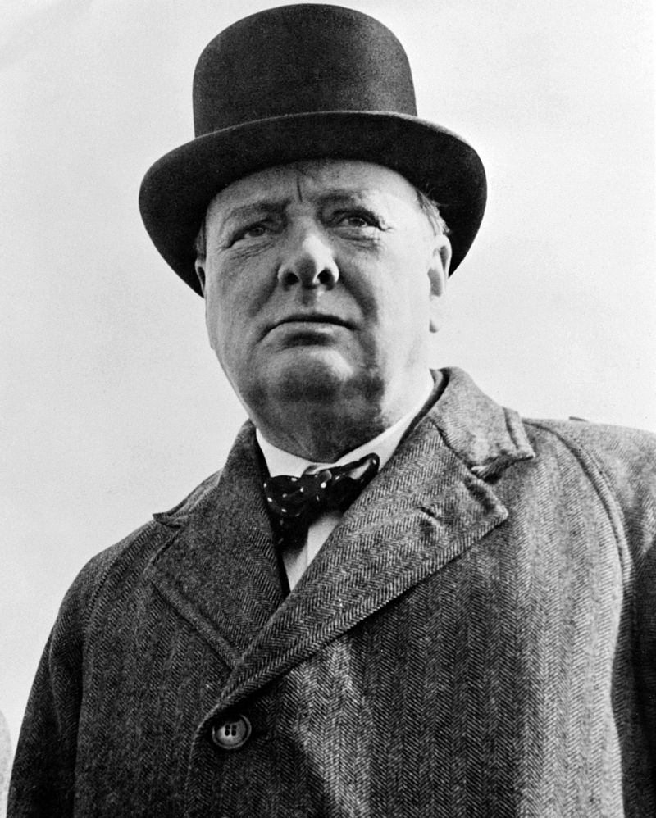

**Маргарет Тэтчер -** 71-й [премьер-министр](https://ru.wikipedia.org/wiki/%D0%9F%D1%80%D0%B5%D0%BC%D1%8C%D0%B5%D1%80-%D0%BC%D0%B8%D0%BD%D0%B8%D1%81%D1%82%D1%80) [Великобритании](https://ru.wikipedia.org/wiki/%D0%92%D0%B5%D0%BB%D0%B8%D0%BA%D0%BE%D0%B1%D1%80%D0%B8%D1%82%D0%B0%D0%BD%D0%B8%D1%8F) .Первая и пока единственная женщина, занимавшая этот пост, а также первая женщина, ставшая премьер-министром европейского государства. Премьерство Тэтчер стало самым продолжительным в XX веке. Получила прозвище «[железной леди](https://ru.wikipedia.org/wiki/%D0%96%D0%B5%D0%BB%D0%B5%D0%B7%D0%BD%D0%B0%D1%8F_%D0%BB%D0%B5%D0%B4%D0%B8)» за резкую критику руководства.

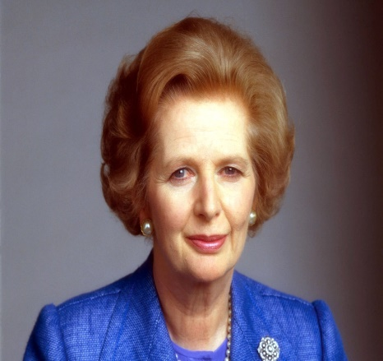

**Королева Виктория–**королева[СК Великобритании и Ирландии](https://ru.wikipedia.org/wiki/%D0%A1%D0%BE%D0%B5%D0%B4%D0%B8%D0%BD%D1%91%D0%BD%D0%BD%D0%BE%D0%B5_%D0%BA%D0%BE%D1%80%D0%BE%D0%BB%D0%B5%D0%B2%D1%81%D1%82%D0%B2%D0%BE_%D0%92%D0%B5%D0%BB%D0%B8%D0%BA%D0%BE%D0%B1%D1%80%D0%B8%D1%82%D0%B0%D0%BD%D0%B8%D0%B8_%D0%B8_%D0%98%D1%80%D0%BB%D0%B0%D0%BD%D0%B4%D0%B8%D0%B8) с 20 июня 1837 года и до смерти. Её правление продлилось 63 года, семь месяцев и два дня. Дольше нее царствует только нынешняя британская королева [Елизавета II](https://ru.wikipedia.org/wiki/%D0%95%D0%BB%D0%B8%D0%B7%D0%B0%D0%B2%D0%B5%D1%82%D0%B0_II). Она была последним монархом Великобритании из [Ганноверской династии](https://ru.wikipedia.org/wiki/%D0%93%D0%B0%D0%BD%D0%BD%D0%BE%D0%B2%D0%B5%D1%80%D1%81%D0%BA%D0%B0%D1%8F_%D0%B4%D0%B8%D0%BD%D0%B0%D1%81%D1%82%D0%B8%D1%8F).

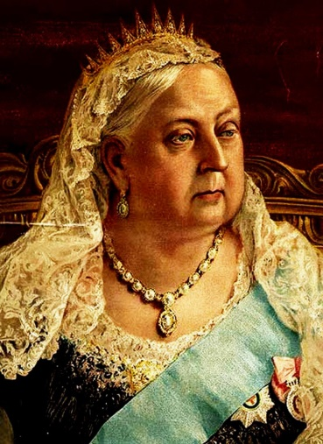

**Король Артур -** легендарный вождь [бриттов](https://ru.wikipedia.org/wiki/%D0%91%D1%80%D0%B8%D1%82%D1%82%D1%8B) [V](https://ru.wikipedia.org/wiki/V_%D0%B2%D0%B5%D0%BA)—[VI века](https://ru.wikipedia.org/wiki/VI_%D0%B2%D0%B5%D0%BA), разгромивший завоевателей-[саксов](https://ru.wikipedia.org/wiki/%D0%A1%D0%B0%D0%BA%D1%81%D1%8B); центральный герой [британского эпоса](https://ru.wikipedia.org/wiki/%D0%90%D1%80%D1%82%D1%83%D1%80%D0%B8%D0%B0%D0%BD%D0%B0) и многочисленных [рыцарских романов](https://ru.wikipedia.org/wiki/%D0%A0%D1%8B%D1%86%D0%B0%D1%80%D1%81%D0%BA%D0%B8%D0%B5_%D1%80%D0%BE%D0%BC%D0%B0%D0%BD%D1%8B). До сих пор историки не нашли доказательств исторического существования Артура, хотя многие допускают существование его исторического [прототипа](https://ru.wikipedia.org/wiki/%D0%9F%D1%80%D0%BE%D1%82%D0%BE%D1%82%D0%B8%D0%BF_%D0%BF%D0%B5%D1%80%D1%81%D0%BE%D0%BD%D0%B0%D0%B6%D0%B0).

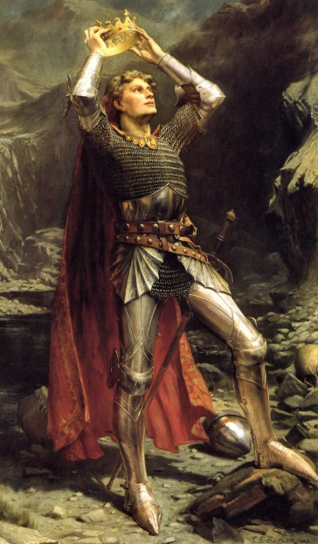

**Тони Блэр -**  бывший лидер[Лейбористской партии](https://ru.wikipedia.org/wiki/%D0%9B%D0%B5%D0%B9%D0%B1%D0%BE%D1%80%D0%B8%D1%81%D1%82%D1%81%D0%BA%D0%B0%D1%8F_%D0%BF%D0%B0%D1%80%D1%82%D0%B8%D1%8F_%D0%92%D0%B5%D0%BB%D0%B8%D0%BA%D0%BE%D0%B1%D1%80%D0%B8%D1%82%D0%B0%D0%BD%D0%B8%D0%B8) [Великобритании](https://ru.wikipedia.org/wiki/%D0%92%D0%B5%D0%BB%D0%B8%D0%BA%D0%BE%D0%B1%D1%80%D0%B8%D1%82%D0%B0%D0%BD%D0%B8%D1%8F), 73-й [премьер-министр](https://ru.wikipedia.org/wiki/%D0%9F%D1%80%D0%B5%D0%BC%D1%8C%D0%B5%D1%80-%D0%BC%D0%B8%D0%BD%D0%B8%D1%81%D1%82%D1%80) Великобритании, известен как премьер-министр, наиболее [лояльный к США](https://ru.wikipedia.org/wiki/%D0%90%D0%BD%D0%B3%D0%BB%D0%BE-%D0%B0%D0%BC%D0%B5%D1%80%D0%B8%D0%BA%D0%B0%D0%BD%D1%81%D0%BA%D0%B8%D0%B5_%D0%BE%D1%82%D0%BD%D0%BE%D1%88%D0%B5%D0%BD%D0%B8%D1%8F).

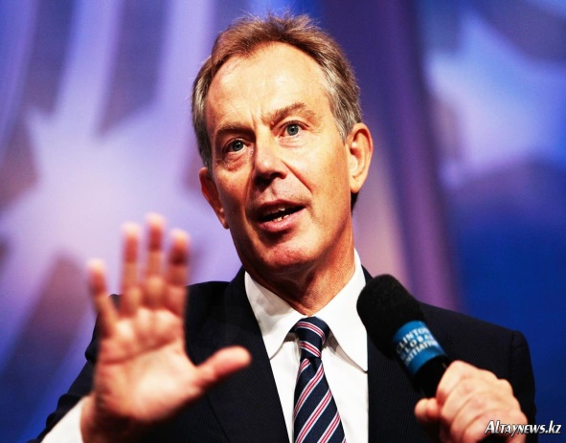

**Альфред Великий -** Единственный английский правитель, который носил титул Великий, был решительным и предприимчивым.

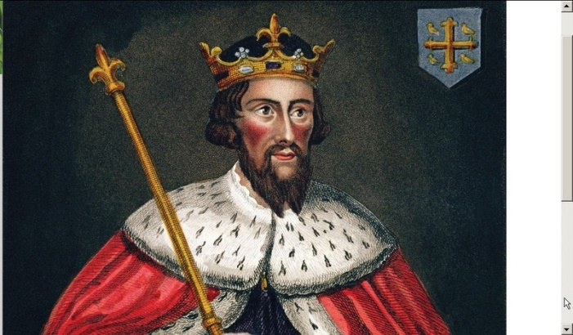

*Неправильные варианты*

**Наполеон - Наполео́н I Бонапа́рт**  - [император французов](https://ru.wikipedia.org/wiki/%D0%A1%D0%BF%D0%B8%D1%81%D0%BE%D0%BA_%D0%BC%D0%BE%D0%BD%D0%B0%D1%80%D1%85%D0%BE%D0%B2_%D0%A4%D1%80%D0%B0%D0%BD%D1%86%D0%B8%D0%B8#.D0.94.D0.B8.D0.BD.D0.B0.D1.81.D1.82.D0.B8.D1.8F_.D0.91.D0.BE.D0.BD.D0.B0.D0.BF.D0.B0.D1.80.D1.82.D0.BE.D0.B2_.28.D0.9F.D0.B5.D1.80.D0.B2.D0.B0.D1.8F_.D0.B8.D0.BC.D0.BF.D0.B5.D1.80.D0.B8.D1.8F.29), великий полководец и государственный деятель, заложивший основы современного французского государства.

**Джордж Вашингтон -** американский государственный деятель, первый [президент Соединённых Штатов Америки](https://ru.wikipedia.org/wiki/%D0%9F%D1%80%D0%B5%D0%B7%D0%B8%D0%B4%D0%B5%D0%BD%D1%82_%D0%A1%D0%A8%D0%90), [Отец-основатель США](https://ru.wikipedia.org/wiki/%D0%9E%D1%82%D1%86%D1%8B-%D0%BE%D1%81%D0%BD%D0%BE%D0%B2%D0%B0%D1%82%D0%B5%D0%BB%D0%B8_%D0%A1%D0%A8%D0%90).

**Николя Саркози -**  [французский](https://ru.wikipedia.org/wiki/%D0%A4%D1%80%D0%B0%D0%BD%D1%86%D0%B8%D1%8F) государственный и политический деятель, 23-й [президент Французской республики](https://ru.wikipedia.org/wiki/%D0%9F%D1%80%D0%B5%D0%B7%D0%B8%D0%B4%D0%B5%D0%BD%D1%82_%D0%A4%D1%80%D0%B0%D0%BD%D1%86%D0%B8%D0%B8).

**Петр Великий -** последний [царь](https://ru.wikipedia.org/wiki/%D0%A6%D0%B0%D1%80%D1%8C) [всея Руси](https://ru.wikipedia.org/wiki/%D0%A0%D1%83%D1%81%D1%81%D0%BA%D0%BE%D0%B5_%D1%86%D0%B0%D1%80%D1%81%D1%82%D0%B2%D0%BE) и первый [Император](https://ru.wikipedia.org/wiki/%D0%98%D0%BC%D0%BF%D0%B5%D1%80%D0%B0%D1%82%D0%BE%D1%80_%D0%B2%D1%81%D0%B5%D1%80%D0%BE%D1%81%D1%81%D0%B8%D0%B9%D1%81%D0%BA%D0%B8%D0%B9) [Всероссийский](https://ru.wikipedia.org/wiki/%D0%A0%D0%BE%D1%81%D1%81%D0%B8%D0%B9%D1%81%D0%BA%D0%B0%D1%8F_%D0%B8%D0%BC%D0%BF%D0%B5%D1%80%D0%B8%D1%8F).

**Адольф Гитлер -** основоположник и центральная фигура [национал-социализма](https://ru.wikipedia.org/wiki/%D0%9D%D0%B0%D1%86%D0%B8%D0%BE%D0%BD%D0%B0%D0%BB-%D1%81%D0%BE%D1%86%D0%B8%D0%B0%D0%BB%D0%B8%D0%B7%D0%BC), основатель [тоталитарной](https://ru.wikipedia.org/wiki/%D0%A2%D0%BE%D1%82%D0%B0%D0%BB%D0%B8%D1%82%D0%B0%D1%80%D0%B8%D0%B7%D0%BC) [диктатуры](https://ru.wikipedia.org/wiki/%D0%94%D0%B8%D0%BA%D1%82%D0%B0%D1%82%D1%83%D1%80%D0%B0) [Третьего рейха](https://ru.wikipedia.org/wiki/%D0%A2%D1%80%D0%B5%D1%82%D0%B8%D0%B9_%D1%80%D0%B5%D0%B9%D1%85),  [фюрер](https://ru.wikipedia.org/wiki/%D0%A4%D1%8E%D1%80%D0%B5%D1%80) [Германии](https://ru.wikipedia.org/wiki/%D0%A2%D1%80%D0%B5%D1%82%D0%B8%D0%B9_%D1%80%D0%B5%D0%B9%D1%85), [верховный главнокомандующий](https://ru.wikipedia.org/wiki/%D0%92%D0%B5%D1%80%D1%85%D0%BE%D0%B2%D0%BD%D1%8B%D0%B9_%D0%B3%D0%BB%D0%B0%D0%B2%D0%BD%D0%BE%D0%BA%D0%BE%D0%BC%D0%B0%D0%BD%D0%B4%D1%83%D1%8E%D1%89%D0%B8%D0%B9) [вооружёнными силами Германии](https://ru.wikipedia.org/wiki/%D0%92%D0%B5%D1%80%D0%BC%D0%B0%D1%85%D1%82) во [Второй мировой войне](https://ru.wikipedia.org/wiki/%D0%92%D1%82%D0%BE%D1%80%D0%B0%D1%8F_%D0%BC%D0%B8%D1%80%D0%BE%D0%B2%D0%B0%D1%8F_%D0%B2%D0%BE%D0%B9%D0%BD%D0%B0).

**Британские ученые**

**Чарльз Дарвин** – натуралист и путешественник, одним из первых пришел к выводу и обосновал идею о том,что все виды живых организмов эволюционируют во времени и происходят от общих предков. По данным опросов, Дарвин входит в десятку великих британцев.

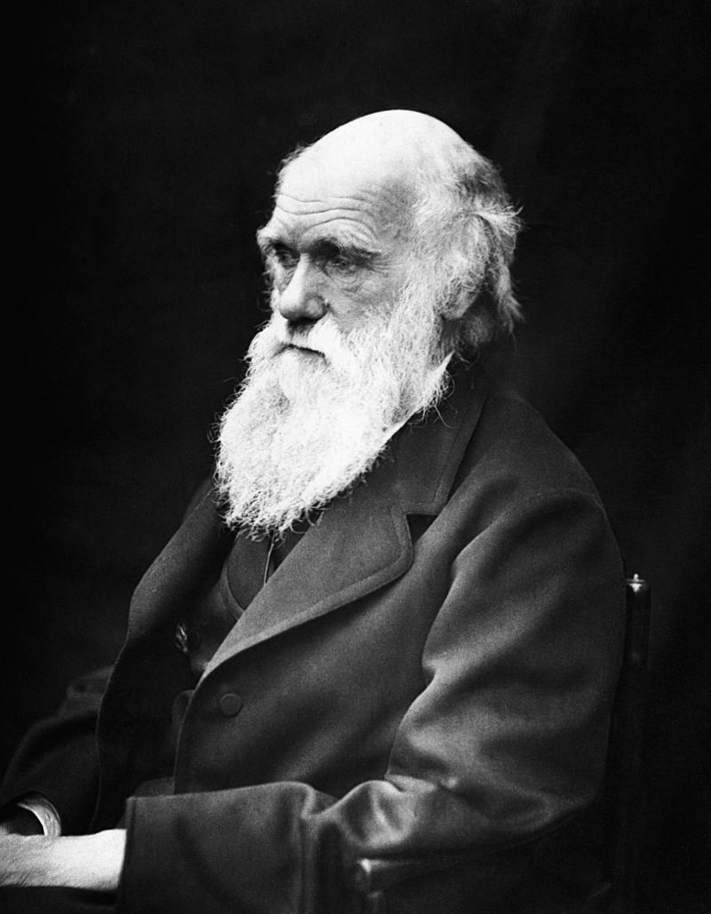

**Исаак Ньютон** – английский физик, математик, механик и астроном, один из создателей классической физики.

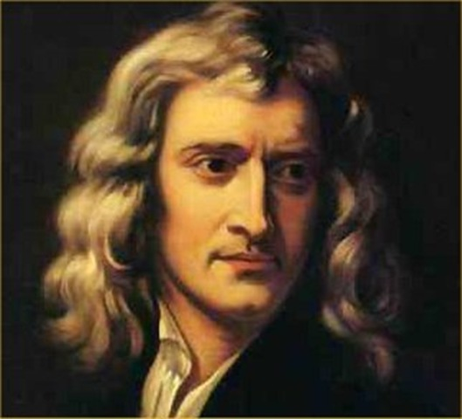

**Александр Флеминг**–британский бактериолог, впервые выделил пенициллин – исторически первый антибиотик.

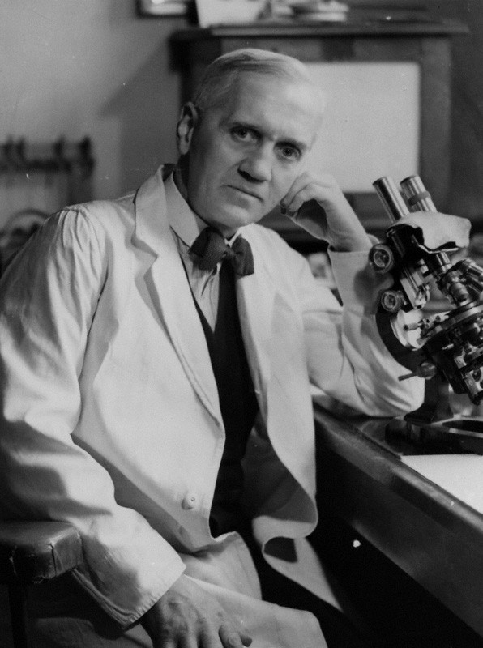

**Майкл Фарадей** – физик-экспериментатор и химик. Открыл электромагнитную индукцию, создал первую модель электродвигателя, первый трансформатор. Ввел в научный обиход термины – катод, анод, ион. А родом он из ОК.

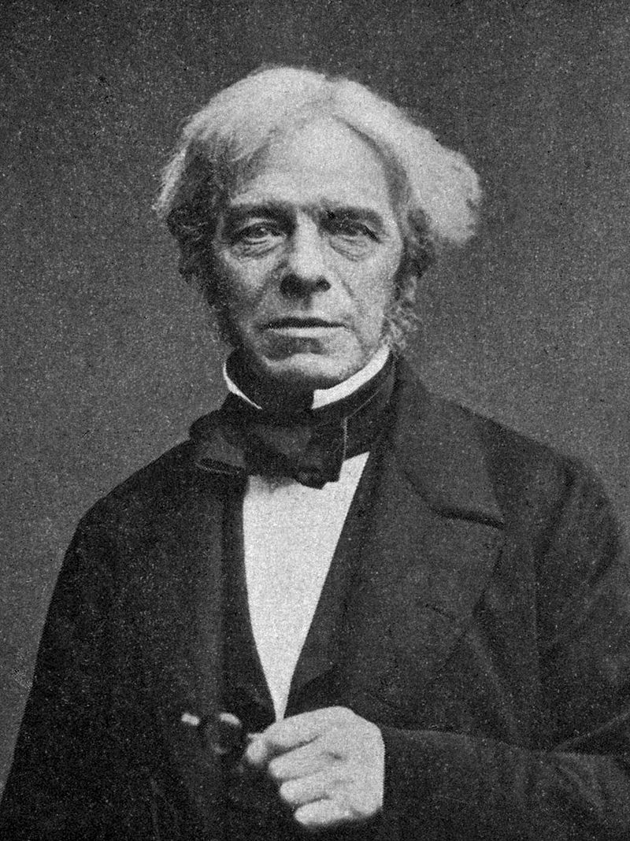

**Джеймс Максвелл -**  [британский](https://ru.wikipedia.org/wiki/%D0%92%D0%B5%D0%BB%D0%B8%D0%BA%D0%BE%D0%B1%D1%80%D0%B8%D1%82%D0%B0%D0%BD%D0%B8%D1%8F) [физик](https://ru.wikipedia.org/wiki/%D0%A4%D0%B8%D0%B7%D0%B8%D0%BA),[математик](https://ru.wikipedia.org/wiki/%D0%9C%D0%B0%D1%82%D0%B5%D0%BC%D0%B0%D1%82%D0%B8%D0%BA%D0%B0) и [механик](https://ru.wikipedia.org/wiki/%D0%9C%D0%B5%D1%85%D0%B0%D0%BD%D0%B8%D0%BA%D0%B0). Шотландец по происхождению. Максвелл заложил основы современной [классической электродинамики](https://ru.wikipedia.org/wiki/%D0%AD%D0%BB%D0%B5%D0%BA%D1%82%D1%80%D0%BE%D0%B4%D0%B8%D0%BD%D0%B0%D0%BC%D0%B8%D0%BA%D0%B0)

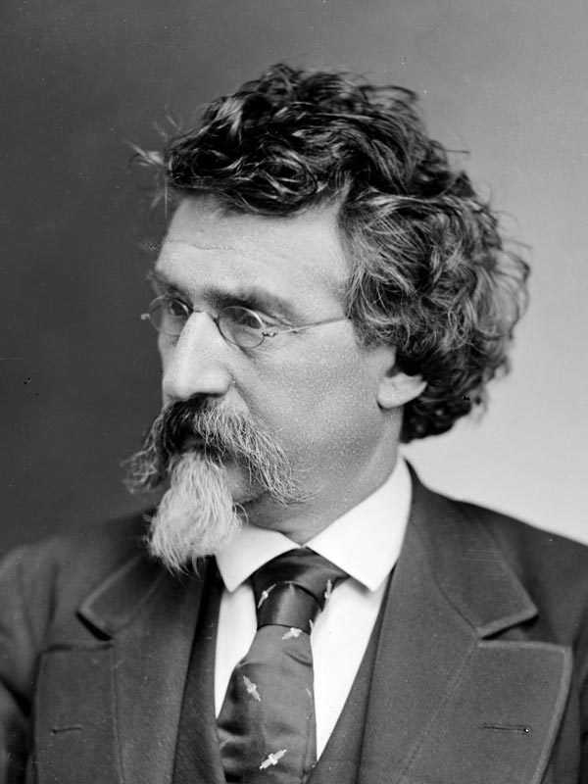

**ТимБернерс-Ли -** основоположник современного интернета, [придумал](http://techno.bigmir.net/technology/1510838-Internetu-20-let--pervye-server--brauzer-i-foto-v-seti) такие протоколы, как URL, HTTP, HTML. Именно благодаря этому британцу мы можем общаться в интернете.

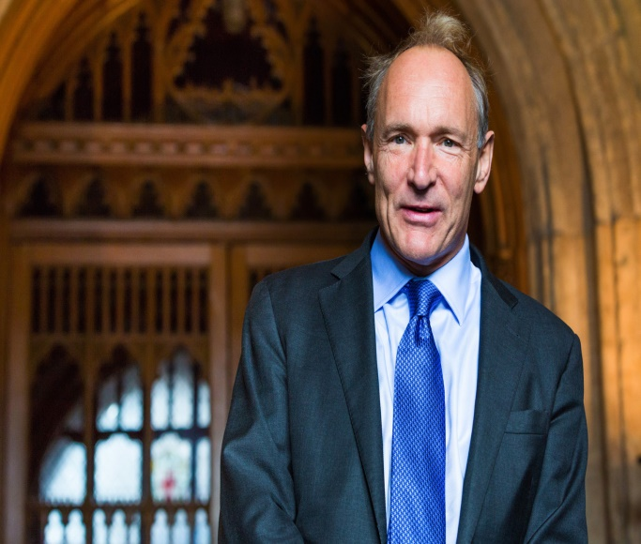

*Неправильные варианты*

**Альбе́ртЭйнште́йн** — [физик](https://ru.wikipedia.org/wiki/%D0%A4%D0%B8%D0%B7%D0%B8%D0%BA)-теоретик, один из основателей современной [теоретической физики](https://ru.wikipedia.org/wiki/%D0%A2%D0%B5%D0%BE%D1%80%D0%B5%D1%82%D0%B8%D1%87%D0%B5%D1%81%D0%BA%D0%B0%D1%8F_%D1%84%D0%B8%D0%B7%D0%B8%D0%BA%D0%B0), лауреат [Нобелевской премии по физике](https://ru.wikipedia.org/wiki/%D0%9D%D0%BE%D0%B1%D0%B5%D0%BB%D0%B5%D0%B2%D1%81%D0%BA%D0%B0%D1%8F_%D0%BF%D1%80%D0%B5%D0%BC%D0%B8%D1%8F_%D0%BF%D0%BE_%D1%84%D0%B8%D0%B7%D0%B8%D0%BA%D0%B5), общественный деятель-[гуманист](https://ru.wikipedia.org/wiki/%D0%93%D1%83%D0%BC%D0%B0%D0%BD%D0%B8%D1%81%D1%82). Жил в [Германии](https://ru.wikipedia.org/wiki/%D0%93%D0%B5%D1%80%D0%BC%D0%B0%D0%BD%D0%B8%D1%8F), [Швейцарии](https://ru.wikipedia.org/wiki/%D0%A8%D0%B2%D0%B5%D0%B9%D1%86%D0%B0%D1%80%D0%B8%D1%8F)  и [США](https://ru.wikipedia.org/wiki/%D0%A1%D0%A8%D0%90).

**Луи Пастер** - французский химик и микробиолог, главным изобретением которого стал процесс пастеризации. Пастер сделал ряд открытий в области вакцинации, создав вакцины от бешенства и сибирской язвы. Он также изучил причины и выработал методы профилактики болезней, чем спас множество жизней. Все это сделало Пастера “отцом микробиологии”.

**Мария Кюри** - первая женщина, которая получила Нобелевскую премию в Физике и Химии, а также единственный человек, который достиг этого в разных науках. Ее основным полем исследования была радиоактивность — методы изоляции радиоактивных изотопов и открытие элементов полония и радия. Во время Первой мировой войны Кюри открыла первый центр рентгенологии во Франции, а также разработала мобильный  полевой рентген, которые помог спасти жизни многих солдат.

**Галилео Галилей** - итальянский физик, астроном, математик и философ, он улучшил телескоп и сделал важные астрономические наблюдения, среди которых открытие спутников Юпитера.

**Альфред Нобель** - шведский инженер-химик, который изобрел динамит и предложил использовать его для прокладки тоннелей. Это изобретение прославило Нобеля на весь мир, принесло ему колоссальные доходы. Перед смертью он составил завещание, согласно которому большая часть его капитала направлялась на премии за выдающиеся достижения в химии, физике, медицине, литературе и укреплении мира.